ФГБУ «Арктический и антарктический научно-исследовательский институт»
МЦД МЛ

Информационные материалы по мониторингу морского ледяного покрова Арктики и Южного Океана на основе данных ледового картирования и пассивного микроволнового зондирования SSMR-SSM/I-SSMIS
04.03.2013 -12.03.2013

Контактная информация:
лаб. МЦДМЛ ААНИИ, тел. +7(812)337-3149, эл.почта: wdc@aari.ru
Адрес в сети Интернет: http://wdc.aari.ru/datasets/d0042/
Содержание

Северное Полушарие 3
Рисунок 1а – Обзорная ледовая карта СЛО за текущую неделю на основе ледового анализа России (ААНИИ, ГМЦ), Германии, Канады и США и повторяемость кромки за текущую пентаду . 3
Рисунок 1б – Положение кромки льда (районов безледокольного плаванья) и сплоченных льдов СЛО за текущие сутки на основе ледового анализа США и повторяемость кромки льда за текущую пентаду 4
Рисунок 1в – Обзорная ледовая карта СЛО за текущую неделю и аналогичные периоды 2007-2012 гг. на основе ледового анализа России (ААНИИ, ГМЦ), Германии, Канады и США. 5
Таблица 1 – Динамика изменения значений ледовитости по сравнению с предыдущей неделей для морей Северной полярной области за текущую неделю по данным наблюдений SSMR-SSM/I-SSMIS 6
Таблица 2 - Медианные значения ледовитости для Северной полярной области и 3-х меридиональных секторов за текущие 30 и 7-дневные интервалы и её аномалии от 2009-2012 гг. и интервалов 2003-2013 гг. и 1978-2013 гг. по данным наблюдений SSMR-SSM/I-SSMIS, алгоритм NASATEAM 6
Таблица 3 – Экстремальные и средние значения ледовитости для Северной полярной области и 3 меридиональных секторов за текущий 7-дневный интервал по данным наблюдений SSMR-SSM/I-SSMIS, алгоритм NASATEAM 6
Рисунок 2 – Положение кромки льда (районов безледокольного плаванья) в МЕТЗОНах XX-XXI (бюллетень ГМССБ) за последний доступный срок по данным ААНИИ Росгидромета 7
Рисунок 3 – Ежедневные оценки сезонного хода ледовитости для Северной Полярной Области и её трех меридиональных секторов за период с 26.10.1978 по текущий момент времени по годам. 8
Рисунок 4 – Медианные распределения сплоченности льда за текущие 7 и 30 дневные интервалы времени и её разности относительно медианного распределения за те же промежутки за периоды 1978-2013 и 2003-2013 гг. на основе расчетов по данным SSMR-SSM/I-SSMIS, алгоритм NASATEAM . 9

Южный океан 10
Рисунок 5 – Положение кромки льда (районов безледокольного плаванья) и сплоченных льдов Южного Океана за последний доступный срок на основе ледового анализа США и повторяемость кромки льда за текущую пентаду 10
Рисунок 6 – Ежедневные оценки сезонного хода ледовитости Южного Океана и его трёх меридиональных секторов за период с 26.10.1978 по текущий момент времени по годам 11
Рисунок 7 – Медианные распределения общей сплоченности льда за текущие 7 и 30 дневные интервалы времени и её разности относительно медианного распределения за те же промежутки за периоды 1978-2013 и 2003-2013 гг. на основе расчетов по данным SSMR-SSM/I-SSMIS, алгоритм NASATEAM 12
Таблица 4 – Динамика изменения значений ледовитости по сравнению с предыдущей неделей для морей Южного океана за текущий 7-дневный интервал по данным наблюдений SSMR-SSM/I-SSMIS 13
Таблица 5 - Медианные значения ледовитости для Южного океана и 3 меридиональных секторов за текущие 30 и 7-дневные интервалы и её аномалии от 2009-2012 гг. и интервалов 2003-2013 гг. и 1978-2013 гг. по данным наблюдений SSMR-SSM/I-SSMIS, алгоритм NASATEAM 13
Таблица 6 – Экстремальные и средние значения ледовитости для Южного океана и 3 меридиональных секторов за текущий 7-дневный интервал по данным наблюдений SSMR-SSM/I-SSMIS, алгоритм NASATEAM 13

Приложение 1 – Статистические значения ледовитостей по отдельным акваториям Северной Полярной Области и Южного океана 14
Таблица 7 – Средние, аномалии среднего и экстремальные значения ледовитостей для Северной полярной области и её отдельных акваторий за текущие 7 и 30 дневные промежутки времени по данным наблюдений SSMR-SSM/I-SSMIS, алгоритм NASATEAM за период 1978-2013 гг. 14
Таблица 8 – Средние, аномалии среднего и экстремальные значения ледовитостей для Южного океана и его отдельных акваторий за текущие 7 и 30 дневные интервалы времени по данным наблюдений SSMR-SSM/I-SSMIS, алгоритм NASATEAM за период 1978-2013 гг. 17
Таблица 9 – Динамика изменения значений ледовитости по сравнению с предыдущей неделей для морей Северной полярной области и Южного океана за текущий 7-дневный (неделя) промежуток времени по данным наблюдений SSMIS 19

Характеристика исходного материала и методика расчетов 20

Северное Полушарие

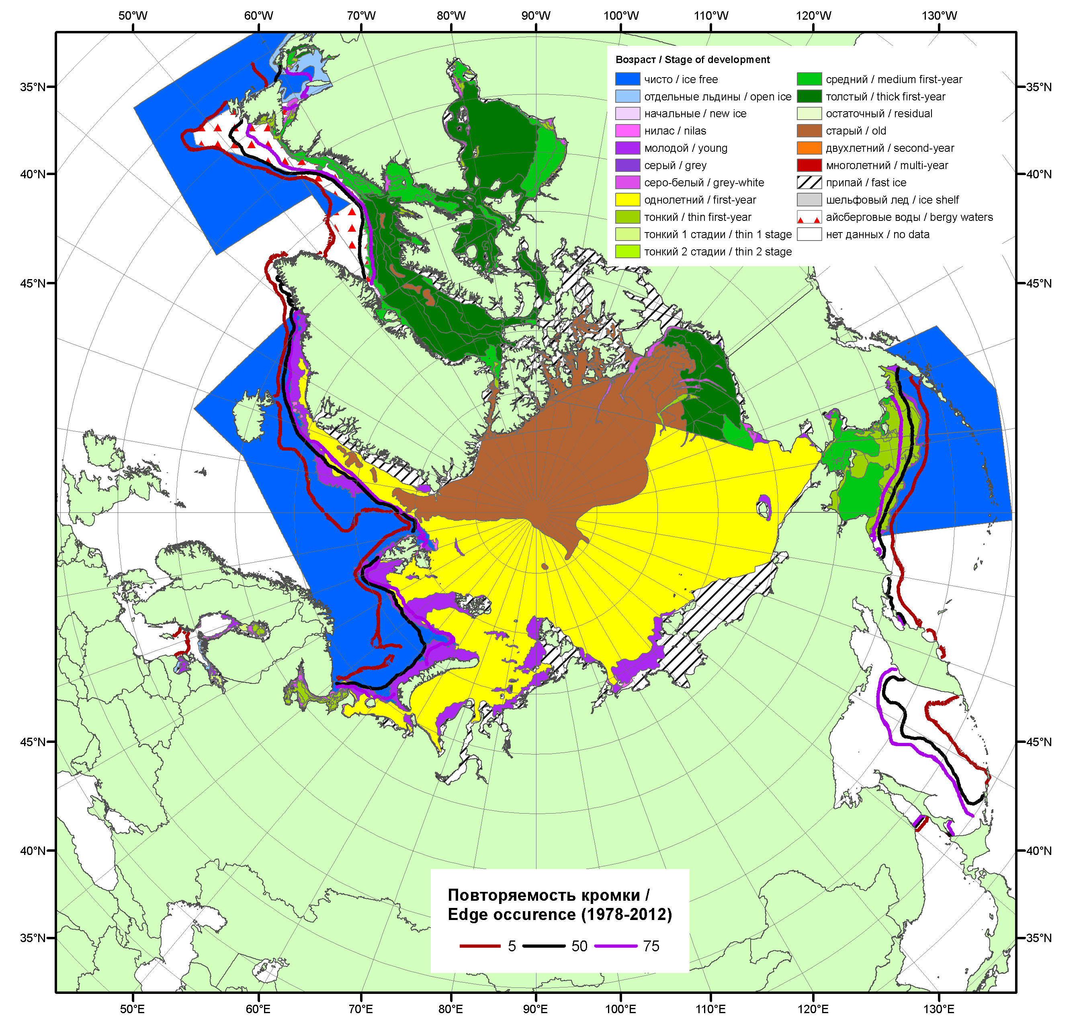

Рисунок 1а – Обзорная ледовая карта СЛО за 04.03-12.03.2013 г. на основе ледового анализа ААНИИ (12.03.2013), ГМЦ России (Белое море, 04.03.2013), ледовой службы Германии (Балтийское море, 05.03.2013), Канадской ледовой службы (04.03.2013), Национального ледового центра США (Берингово море, 07.03.2013) и повторяемость кромки за 06-10.03 за период 1978-2012 гг. по наблюдениям SSMR-SSM/I-SSMIS (алгоритм NASATEAM).

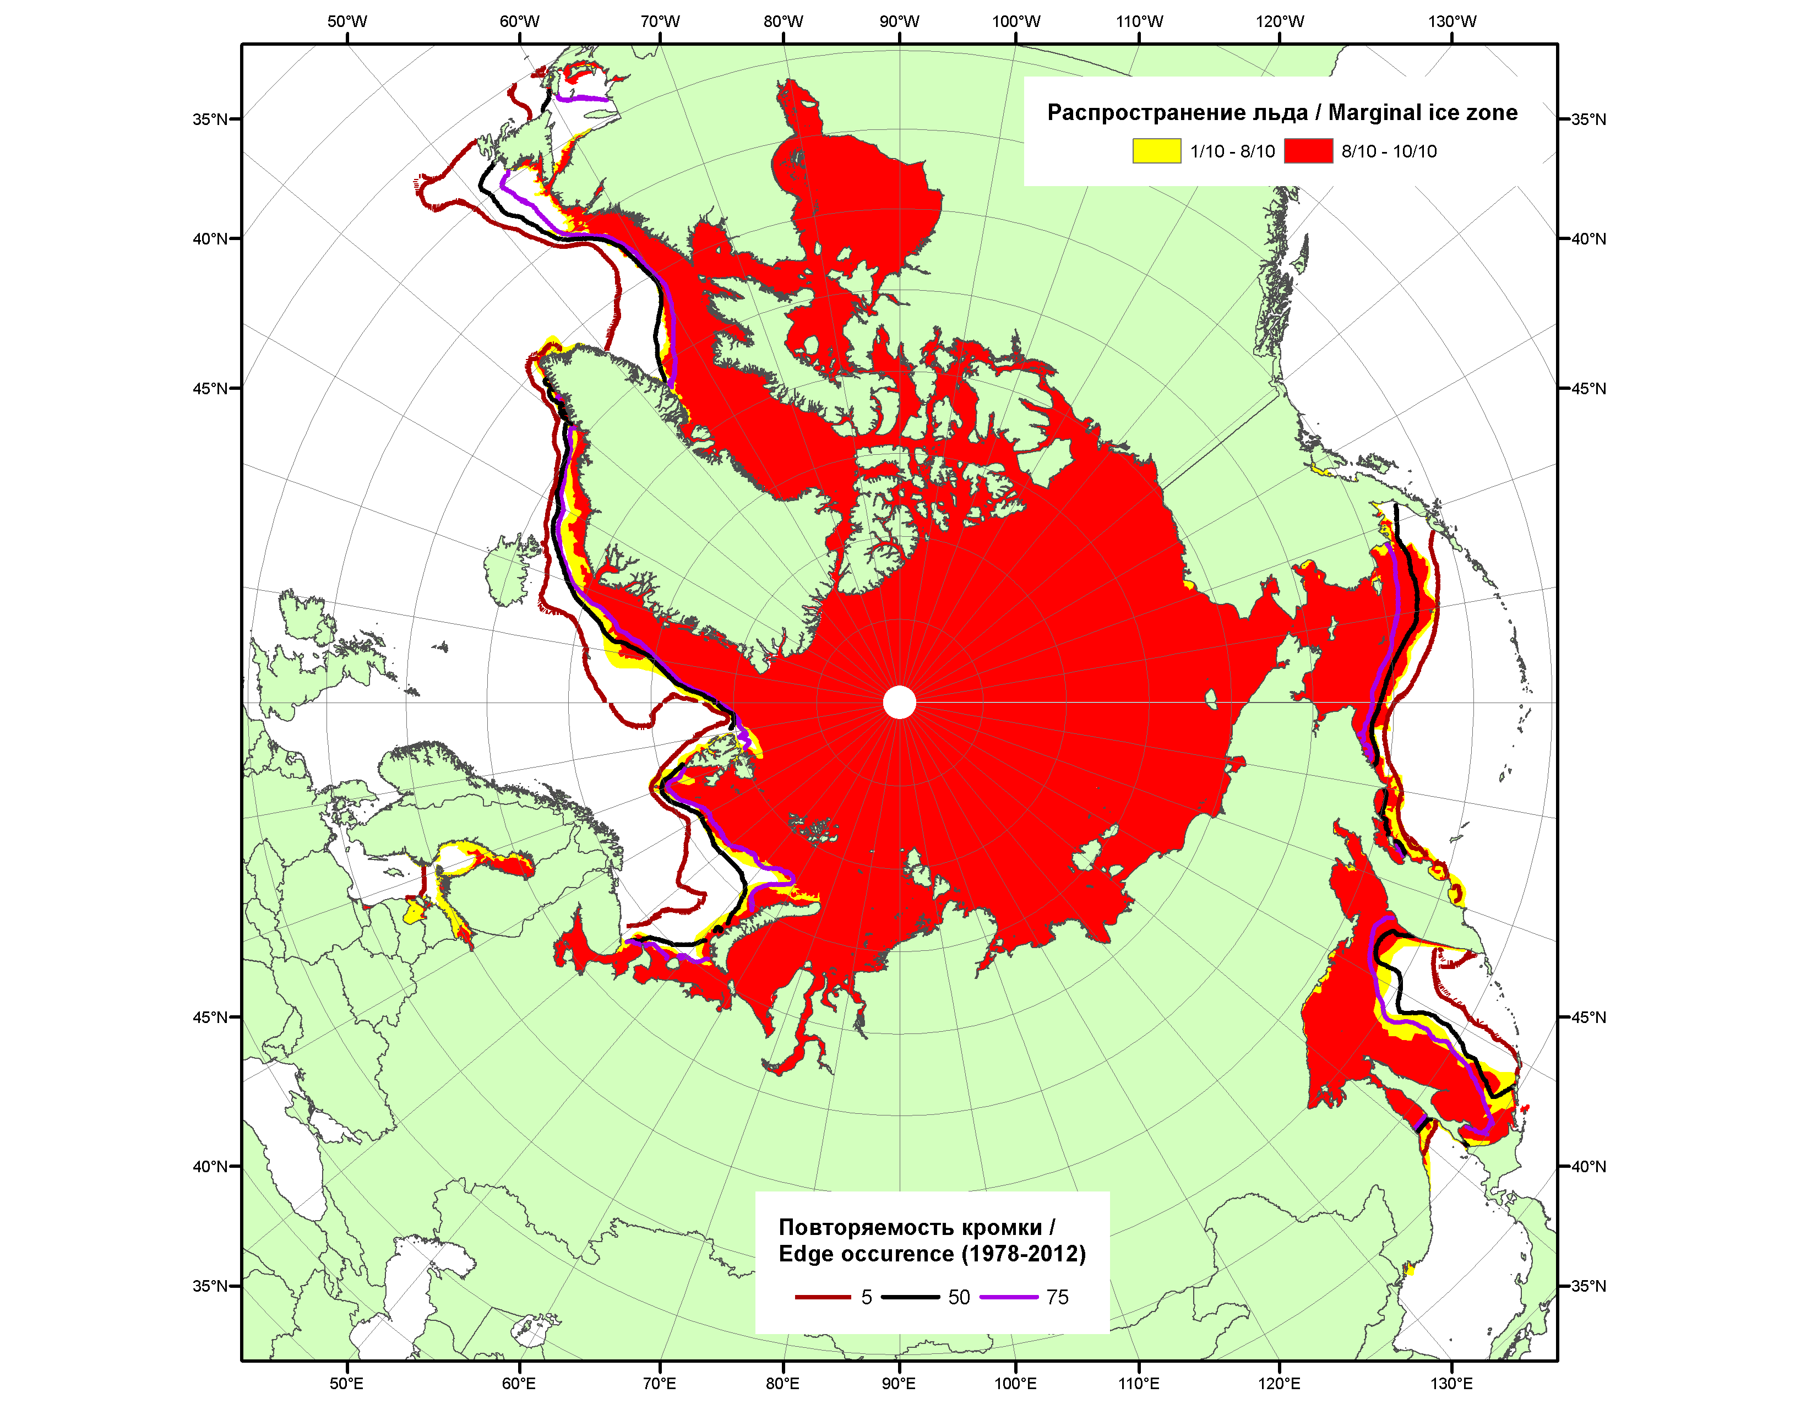

Рисунок 1б – Положение кромки льда (районов безледокольного плаванья) и сплоченных льдов СЛО за 11.03.2013 г. на основе ледового анализа Национального Ледового Центра США и повторяемость кромки за 11.03-15.03 за период 1979-2012 гг. по наблюдениям SSMR-SSM/I-SSMIS (алгоритм NASATEAM)

2007 | 2008 | 2009
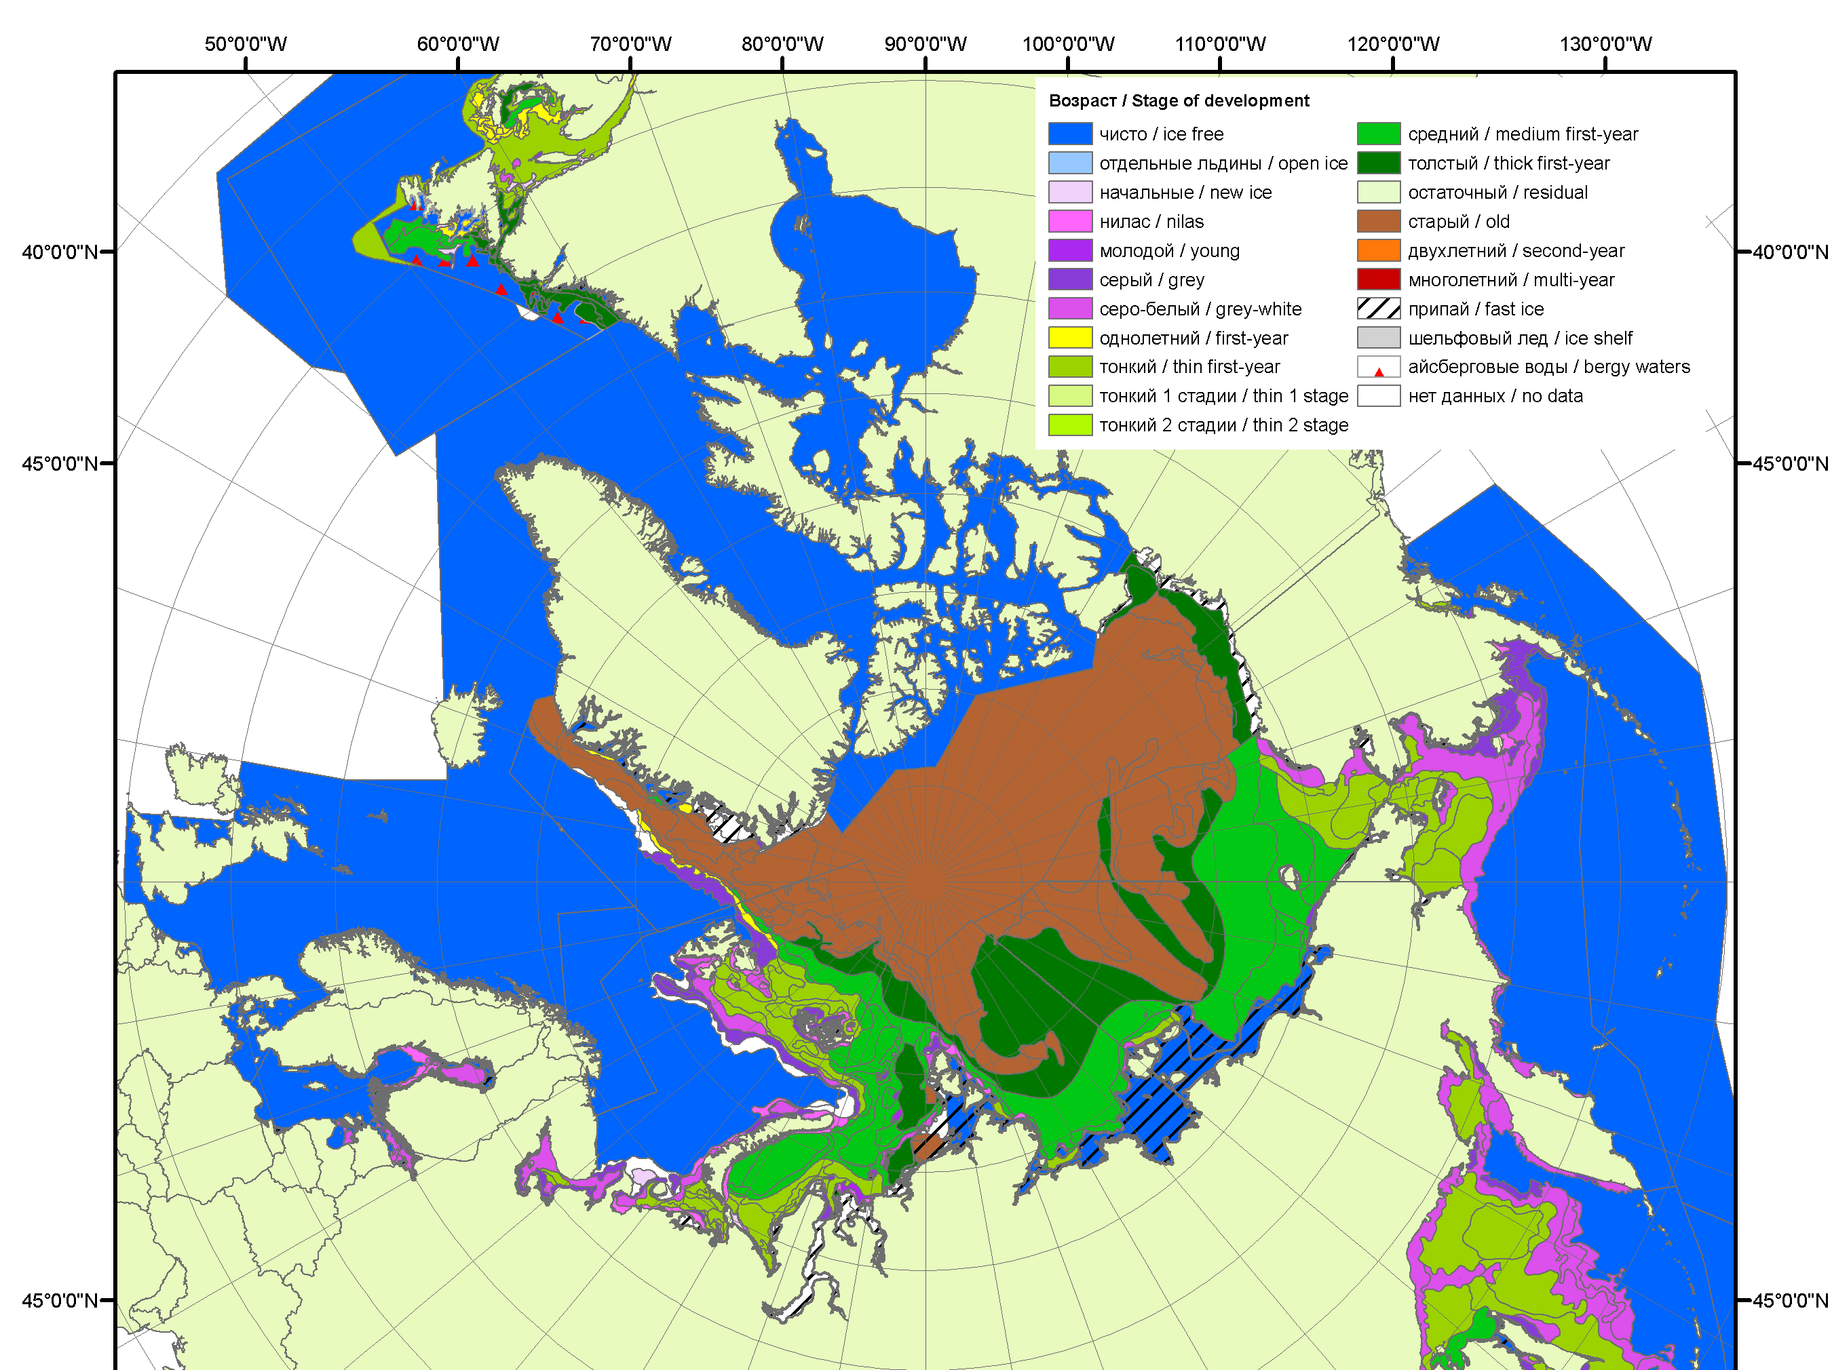 | 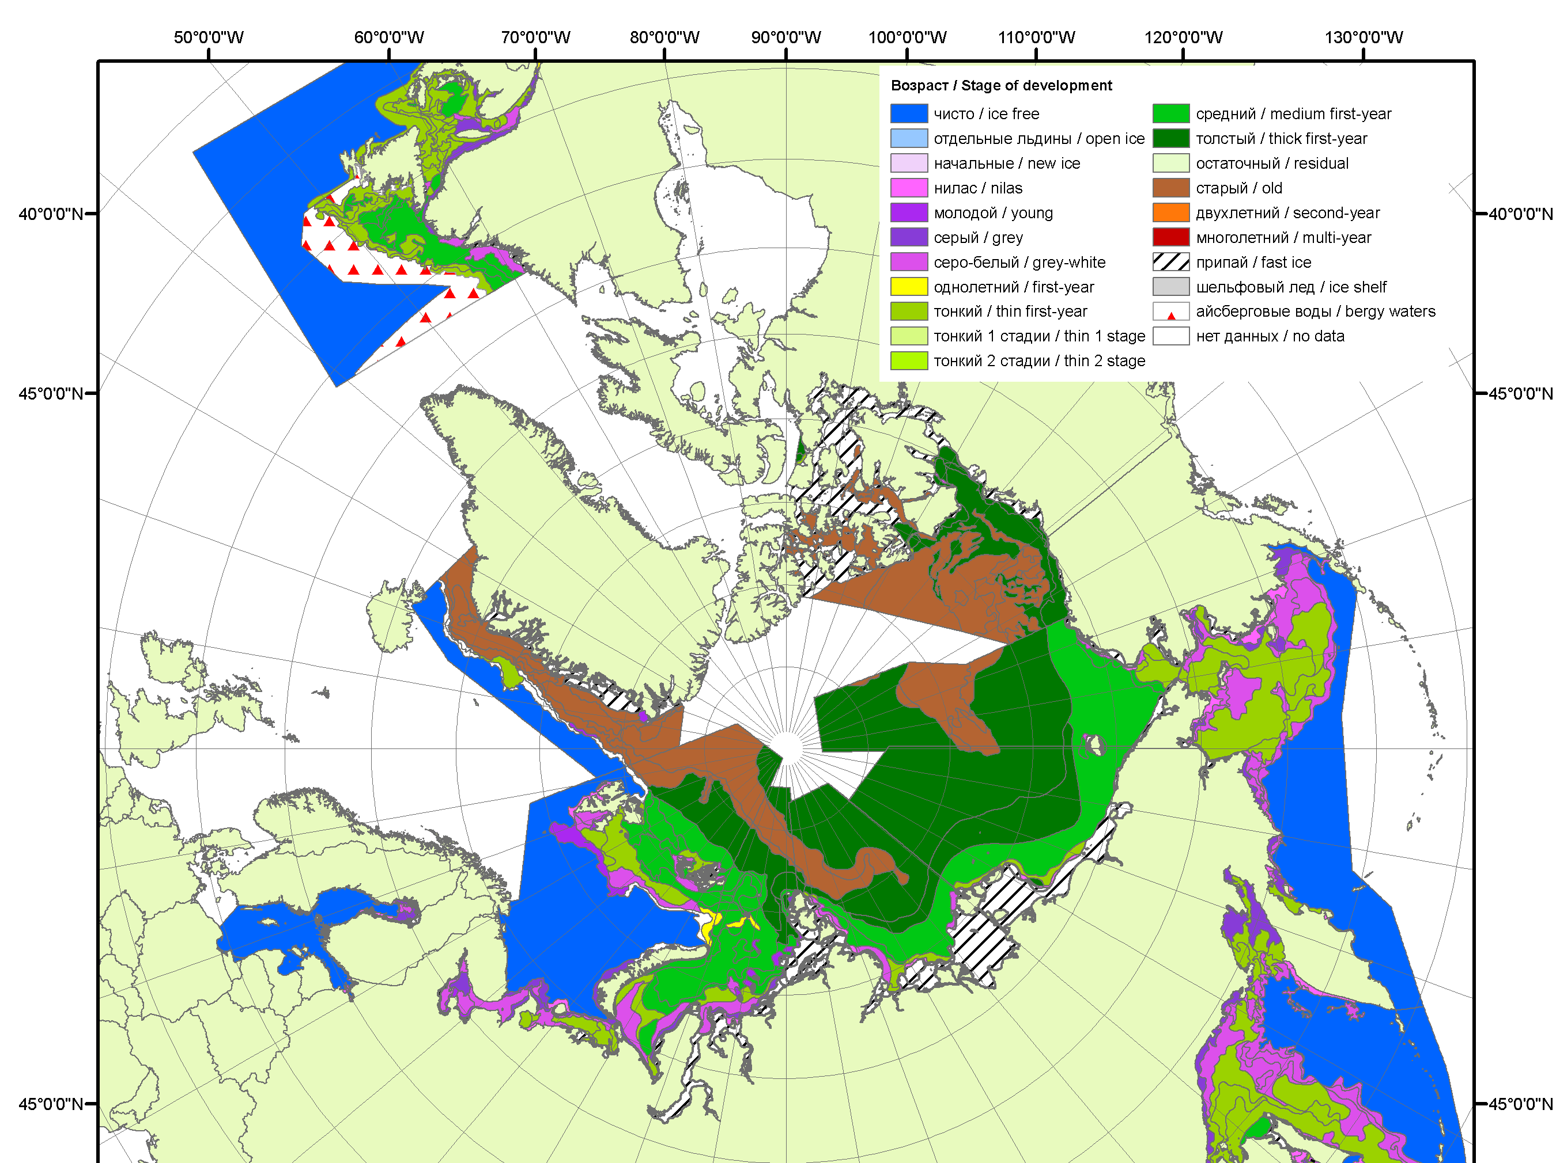 | 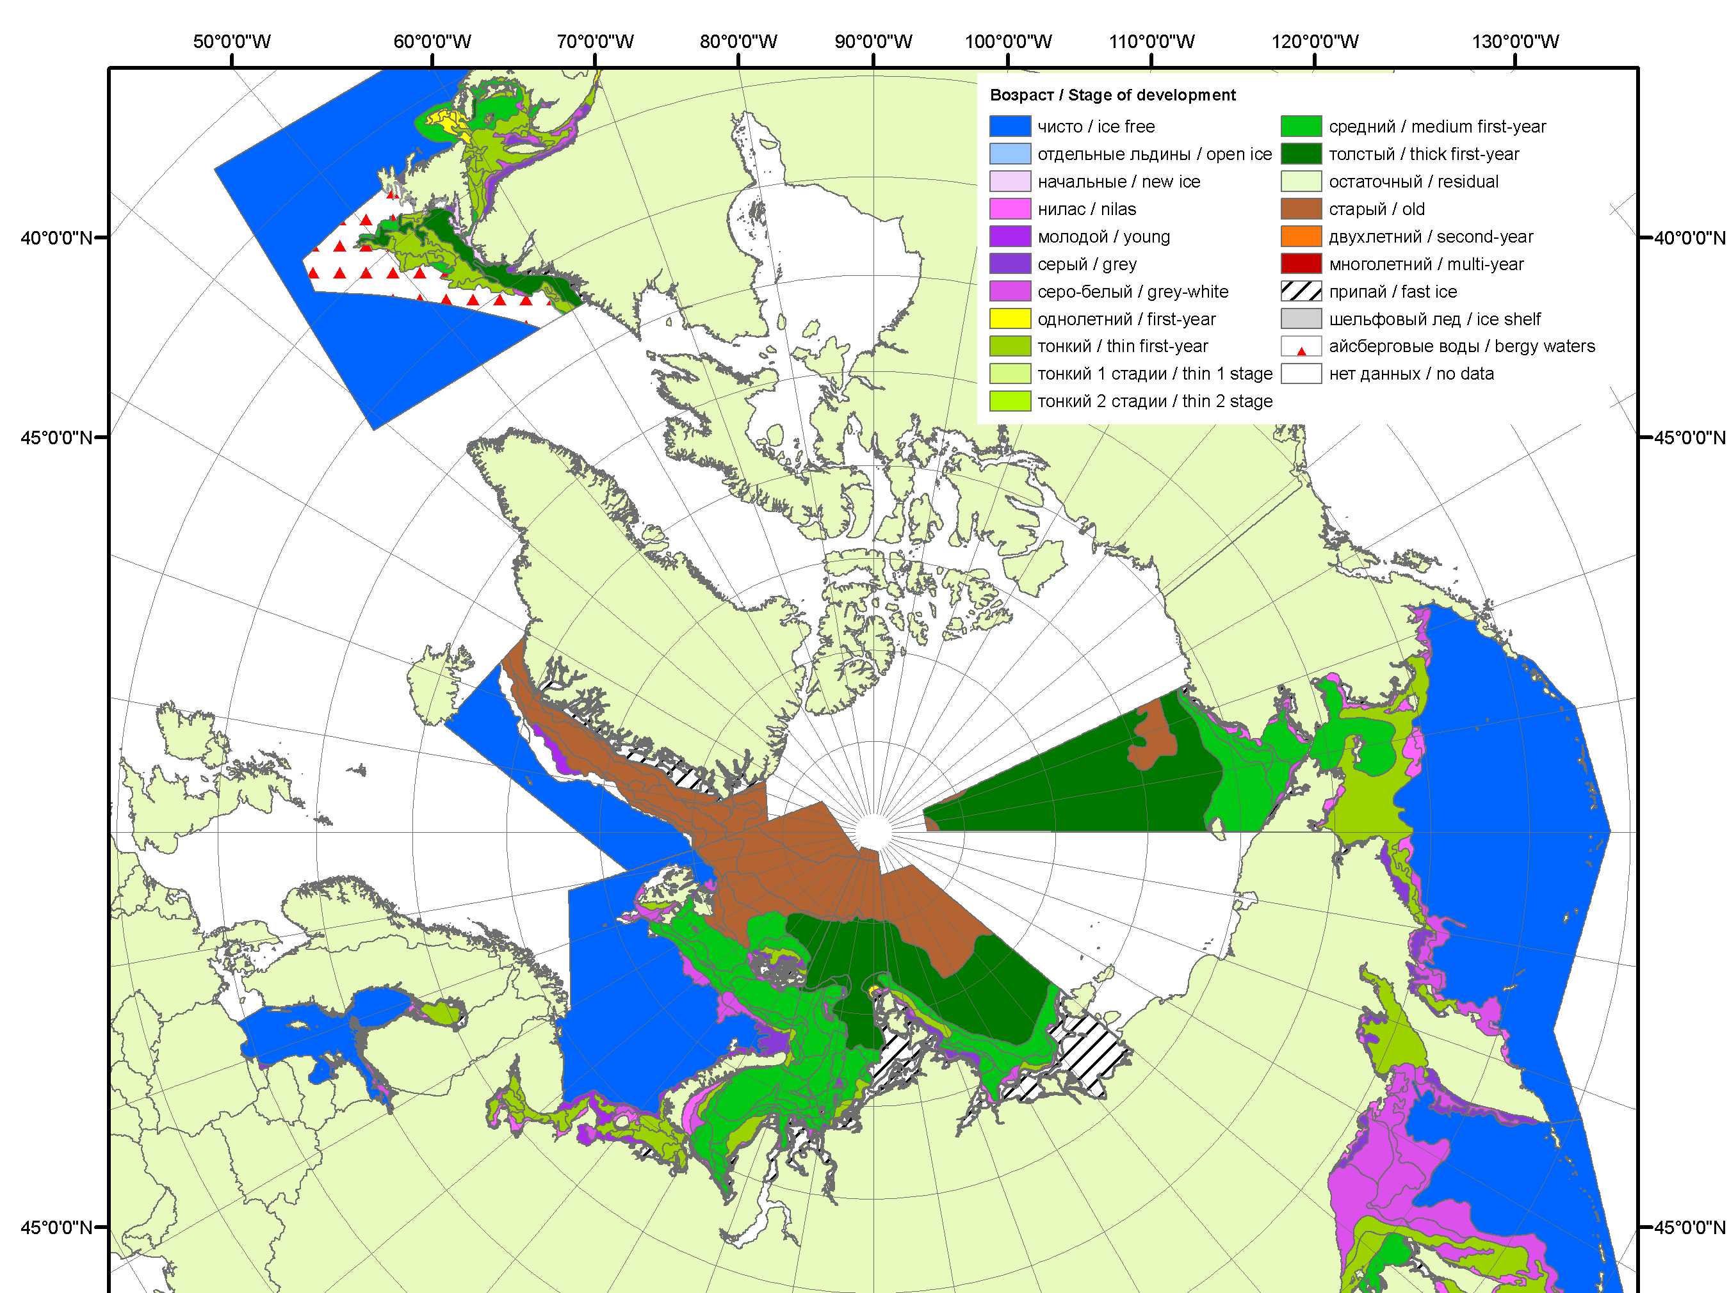
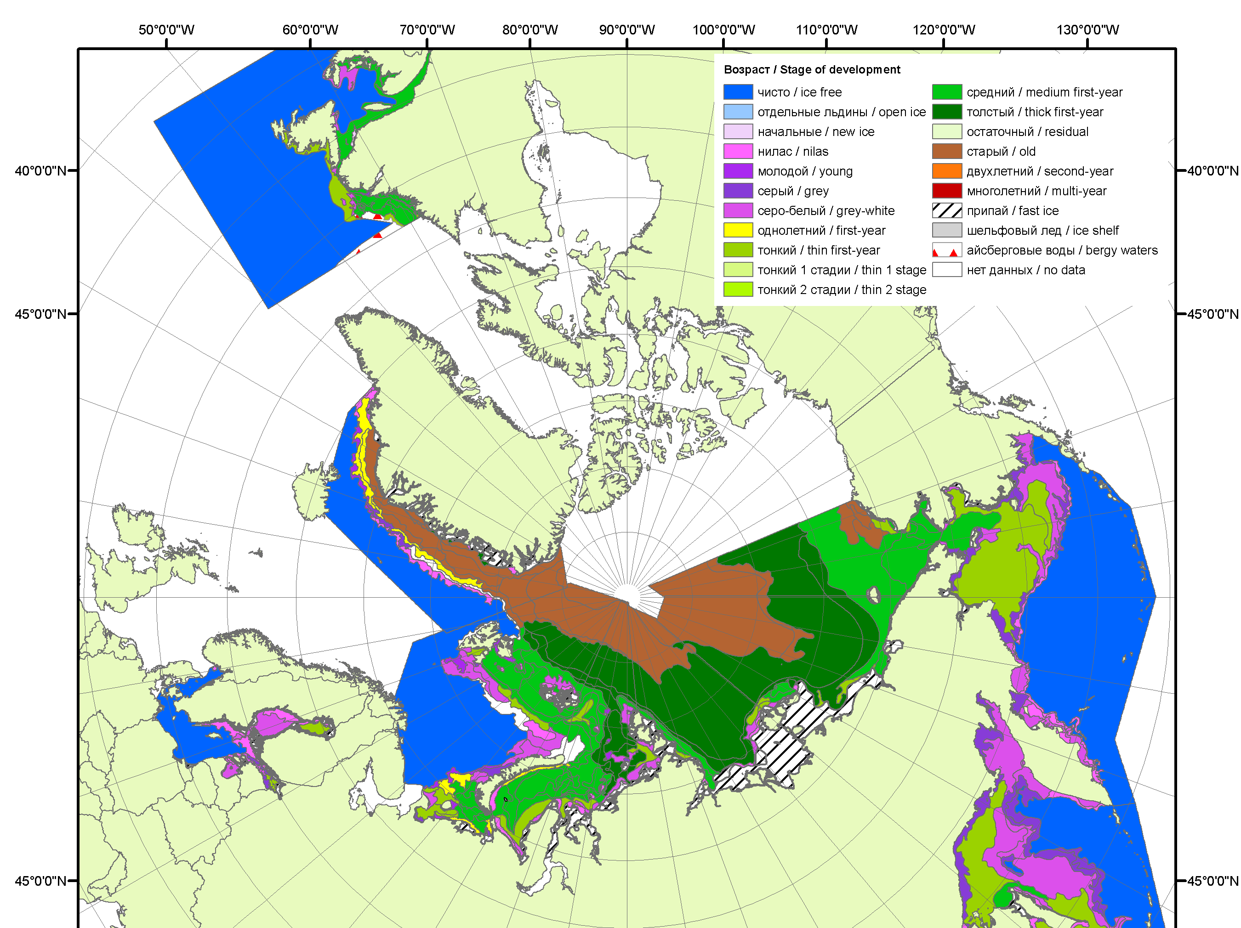 | 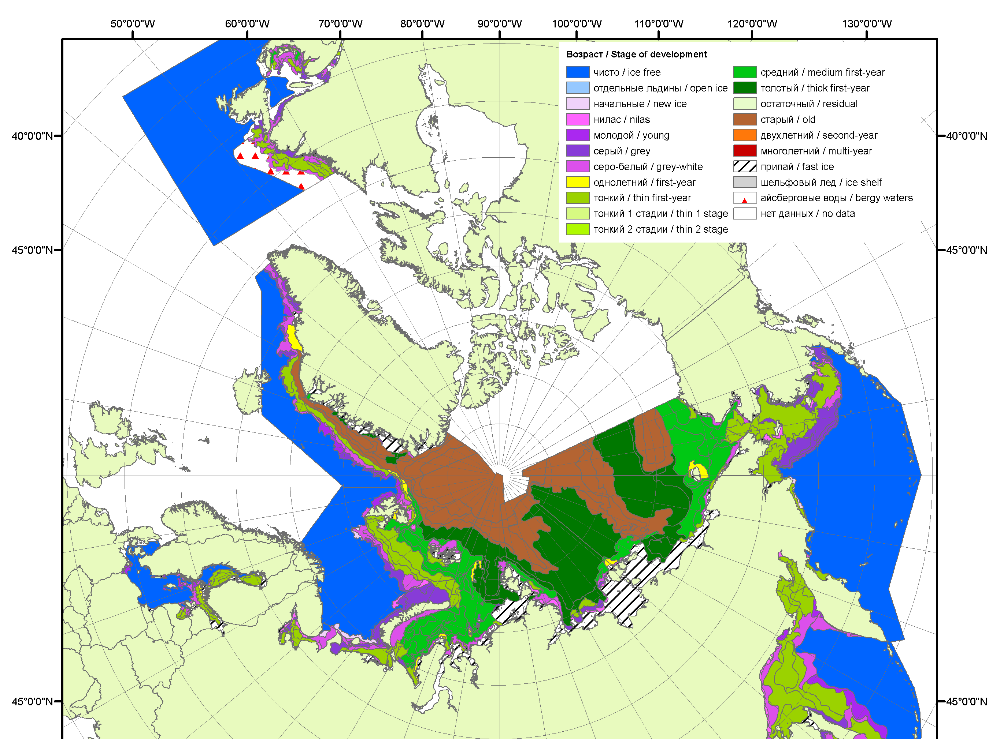 | 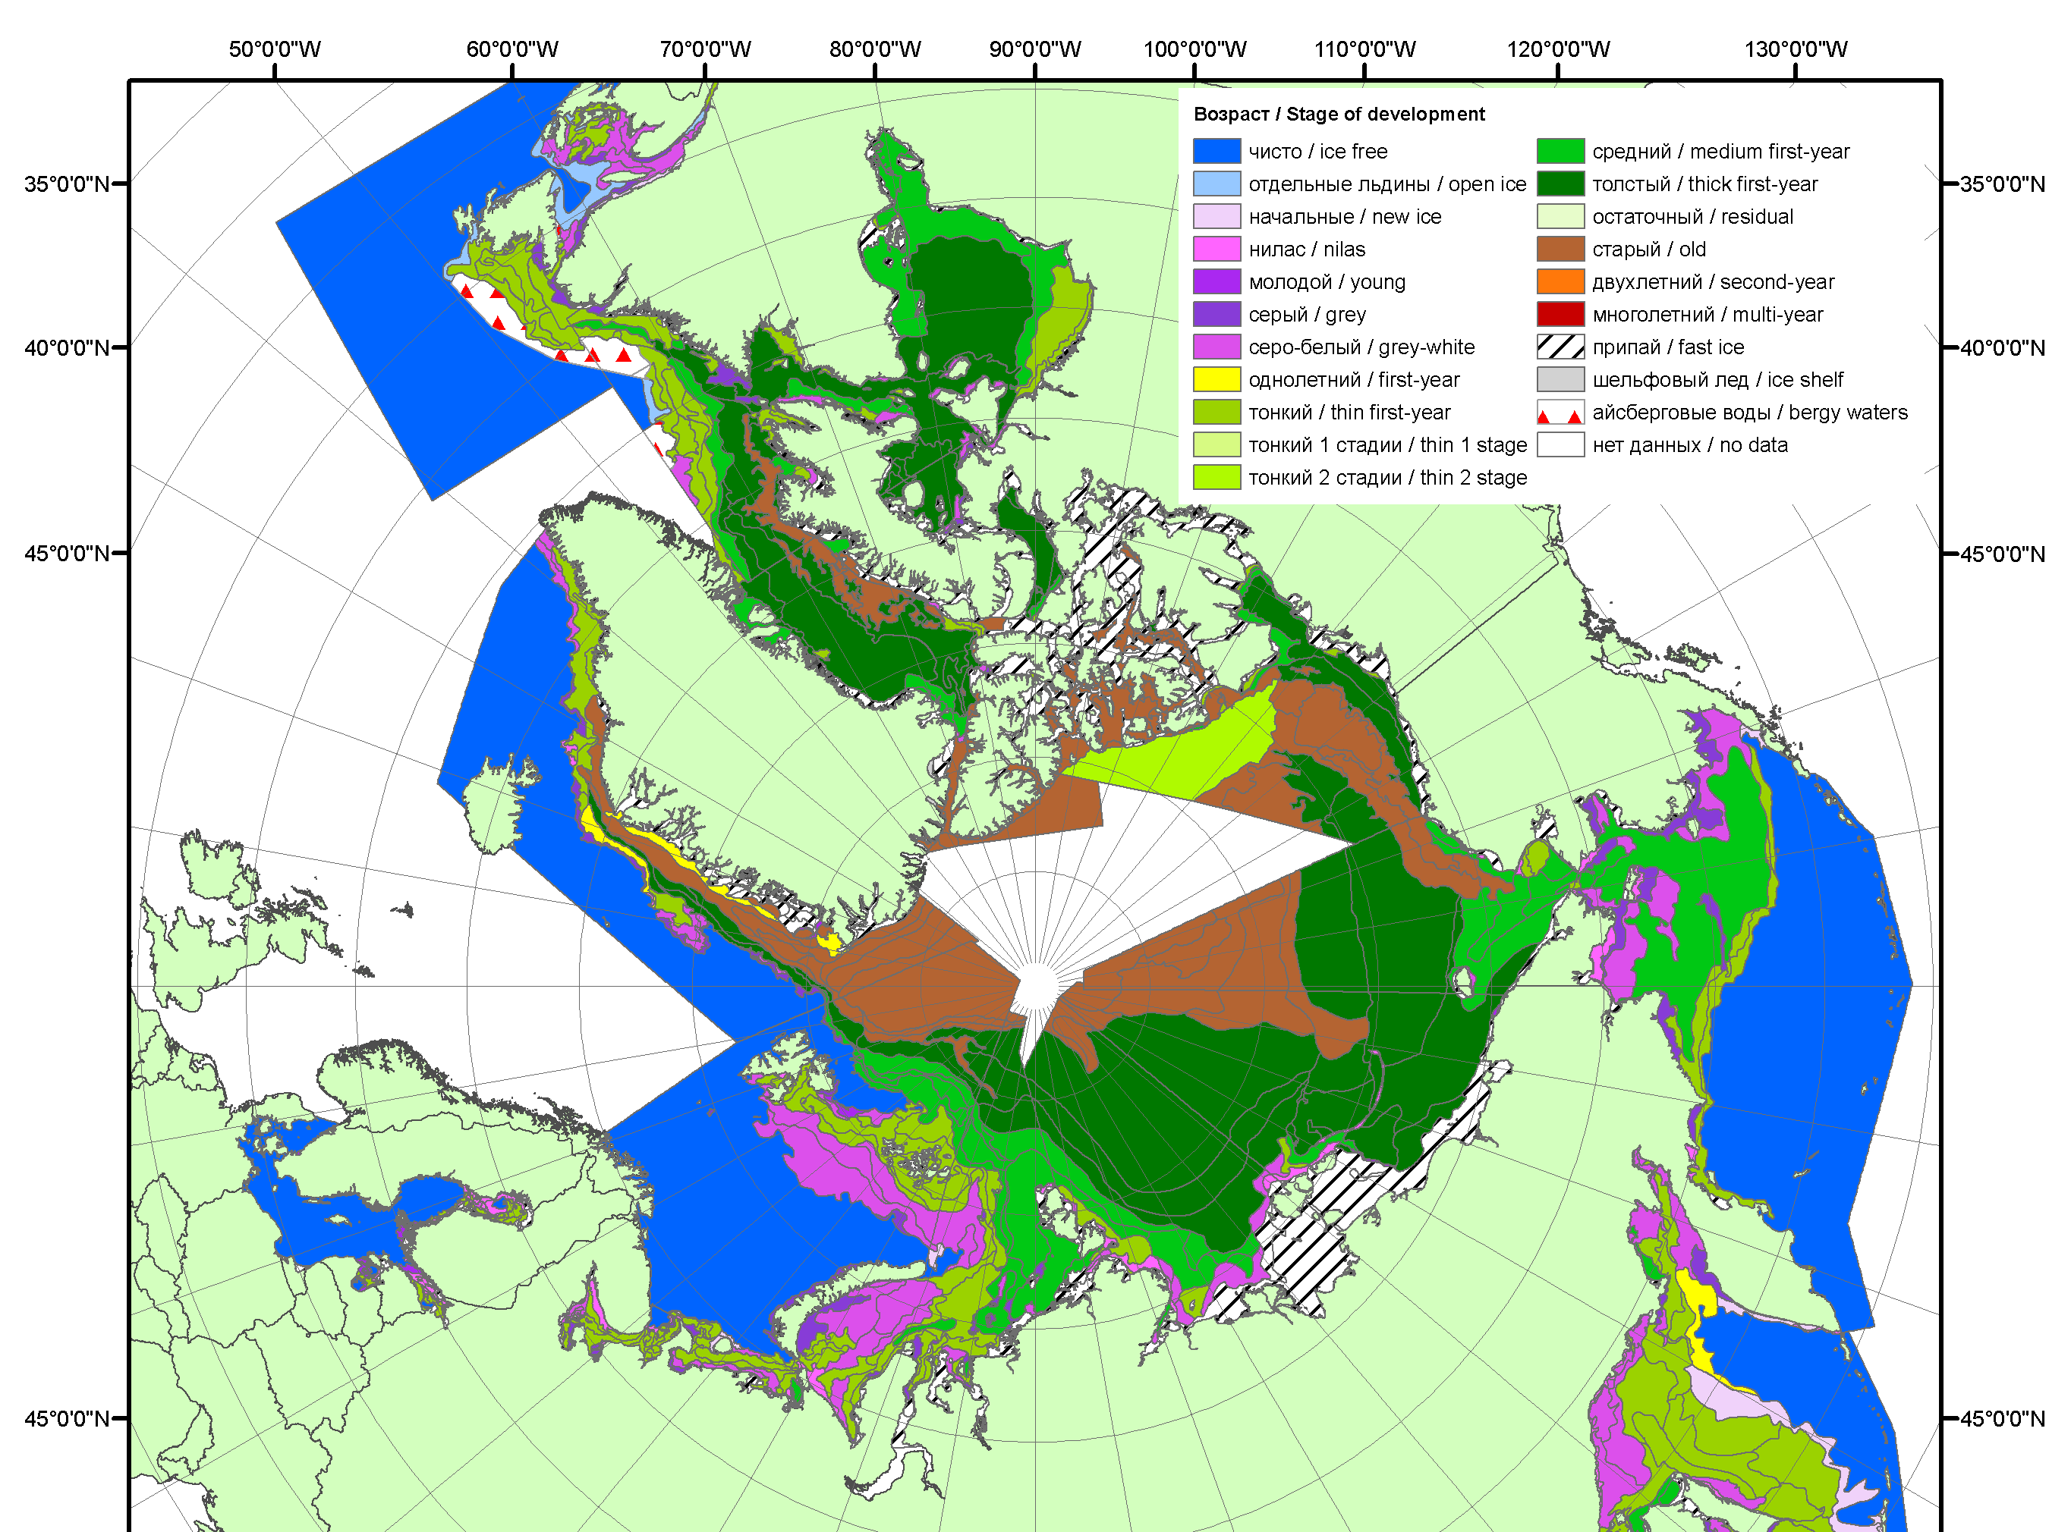
2010 | 2011 | 2012

Рисунок 1в – Обзорная ледовая карта СЛО за 04.03.2013 - 12.03.2013 г. и аналогичные периоды 2007-2012 гг. на основе ледового анализа ААНИИ, ГМЦ России, ледовой службы Германии, Канадской ледовой и Национального ледового центра США.

Таблица 1 – Динамика изменения значений ледовитости по сравнению с предыдущей неделей для морей Северной полярной области за 4 – 10 марта 2013 г. по данным наблюдений SSMR-SSM/I-SSMIS
Регион | Сев. полярная область | Сектор 45°W-95°E | Сектор 95°E-170°W | Сектор 170°W-45°W
Разность | -46.0 | 88.6 | -16.0 | -118.6
тыс.кв.км/сут. | -6.6 | 12.7 | -2.3 | -16.9

Таблица 2 - Медианные значения ледовитости для Северной полярной области и 3-х меридиональных секторов за текущие 30 и 7-дневные интервалы и её аномалии от 2008-2012 гг. и интервалов 2003-2013 гг. и 1978-2013 гг. по данным наблюдений SSMR-SSM/I-SSMIS, алгоритм NASATEAM
Северная полярная область
Месяц | S, тыс. км² | Аномалии, тыс км²/%
Месяц | S, тыс. км² | 2008 г | 2009 г | 2010 г | 2011 г | 2012 г | 2003-2013гг | 1978-2013гг
11.02-10.03 | 14882.5 | -310.0 | -132.2 | -60.4 | 408.8 | 43.2 | -23.9 | -631.4
11.02-10.03 | 14882.5 | -2.0 | -0.9 | -0.4 | 2.8 | 0.3 | -0.2 | -4.1
04-10.03 | 15003.2 | -325.5 | -77.0 | -234.2 | 381.1 | -195.1 | -55.9 | -594.4
04-10.03 | 15003.2 | -2.1 | -0.5 | -1.5 | 2.6 | -1.3 | -0.4 | -3.8
Сектор 45°W-95°E (Гренландское - Карское моря)
Месяц | S, тыс. км² | Аномалии, тыс км²/%
Месяц | S, тыс. км² | 2008 г | 2009 г | 2010 г | 2011 г | 2012 г | 2003-2013гг | 1978-2013гг
11.02-10.03 | 3358.3 | 162.5 | -46.4 | -272.2 | -222.6 | 319.8 | -86.3 | -387.6
11.02-10.03 | 3358.3 | 5.1 | -1.4 | -7.5 | -6.2 | 10.5 | -2.5 | -10.3
04-10.03 | 3495.4 | 218.4 | 106.2 | -185.6 | -111.0 | 382.1 | -19.9 | -279.4
04-10.03 | 3495.4 | 6.7 | 3.1 | -5.0 | -3.1 | 12.3 | -0.6 | -7.4
Сектор 95°E-170°W (моря Лаптевых - Чукотское, Берингово, Охотское)
Месяц | S, тыс. км² | Аномалии, тыс км²/%
Месяц | S, тыс. км² | 2008 г | 2009 г | 2010 г | 2011 г | 2012 г | 2003-2013гг | 1978-2013гг
11.02-10.03 | 5030.4 | 16.1 | 159.9 | 24.1 | 379.3 | -109.4 | 95.1 | 13.3
11.02-10.03 | 5030.4 | 0.3 | 3.3 | 0.5 | 8.2 | -2.1 | 1.9 | 0.3
04-10.03 | 5090.4 | 78.7 | 186.3 | -68.7 | 450.4 | -130.0 | 121.2 | 35.6
04-10.03 | 5090.4 | 1.6 | 3.8 | -1.3 | 9.7 | -2.5 | 2.4 | 0.7
Сектор 170°W-45°W (море Бофорта и Канадская Арктика)
Месяц | S, тыс. км² | Аномалии, тыс км²/%
Месяц | S, тыс. км² | 2008 г | 2009 г | 2010 г | 2011 г | 2012 г | 2003-2013гг | 1978-2013гг
11.02-10.03 | 6493.8 | -488.6 | -245.8 | 187.8 | 252.1 | -167.2 | -32.6 | -257.1
11.02-10.03 | 6493.8 | -7.0 | -3.6 | 3.0 | 4.0 | -2.5 | -0.5 | -3.8
04-10.03 | 6417.4 | -622.6 | -369.5 | 20.1 | 41.8 | -447.2 | -157.1 | -350.6
04-10.03 | 6417.4 | -8.8 | -5.4 | 0.3 | 0.7 | -6.5 | -2.4 | -5.2

Таблица 3 – Экстремальные и средние значения ледовитости для Северной полярной области и 3 меридиональных секторов за текущий 7-дневный интервал по данным наблюдений SSMR-SSM/I-SSMIS, алгоритм NASATEAM
Северная полярная область
Месяц | Минимальное знач. | Максимальное знач. | Среднее знач. | Медиана
04-10.03 | 14548.5  04.03.2006 | 16712.1  07.03.1979 | 15597.6 | 15574.9
Сектор 45°W-95°E (Гренландское - Карское моря)
Месяц | Минимальное знач. | Максимальное знач. | Среднее знач. | Медиана
04-10.03 | 3052.4  09.03.2012 | 4513.2  07.03.1979 | 3774.8 | 3703.0
Сектор 95°E-170°W (моря Лаптевых - Чукотское, Берингово, Охотское)
Месяц | Минимальное знач. | Максимальное знач. | Среднее знач. | Медиана
04-10.03 | 4617.9  10.03.2011 | 5550.2  04.03.2001 | 5054.8 | 5046.6
Сектор 170°W-45°W (море Бофорта и Канадская Арктика)
Месяц | Минимальное знач. | Максимальное знач. | Среднее знач. | Медиана
04-10.03 | 6284.4  04.03.2011 | 7276.3  10.03.1990 | 6768.0 | 6775.9

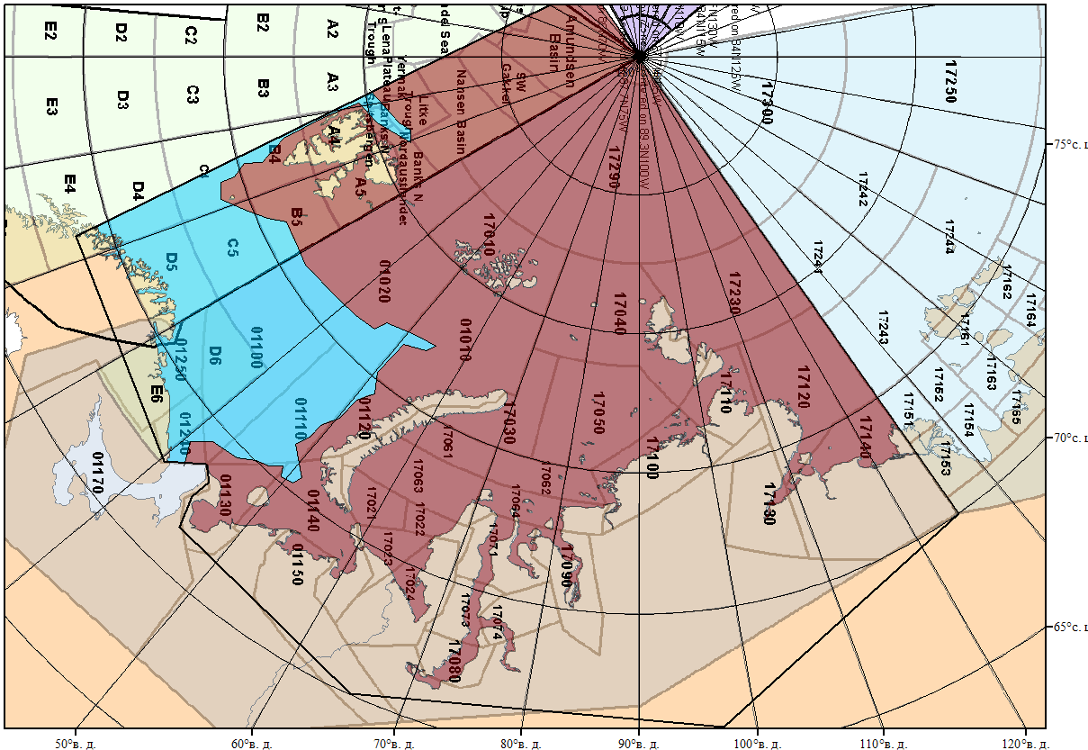

Рисунок 2 – Положение кромки льда (районов безледокольного плаванья) в МЕТЗОНе XX на 12.03.2013 1200UTC

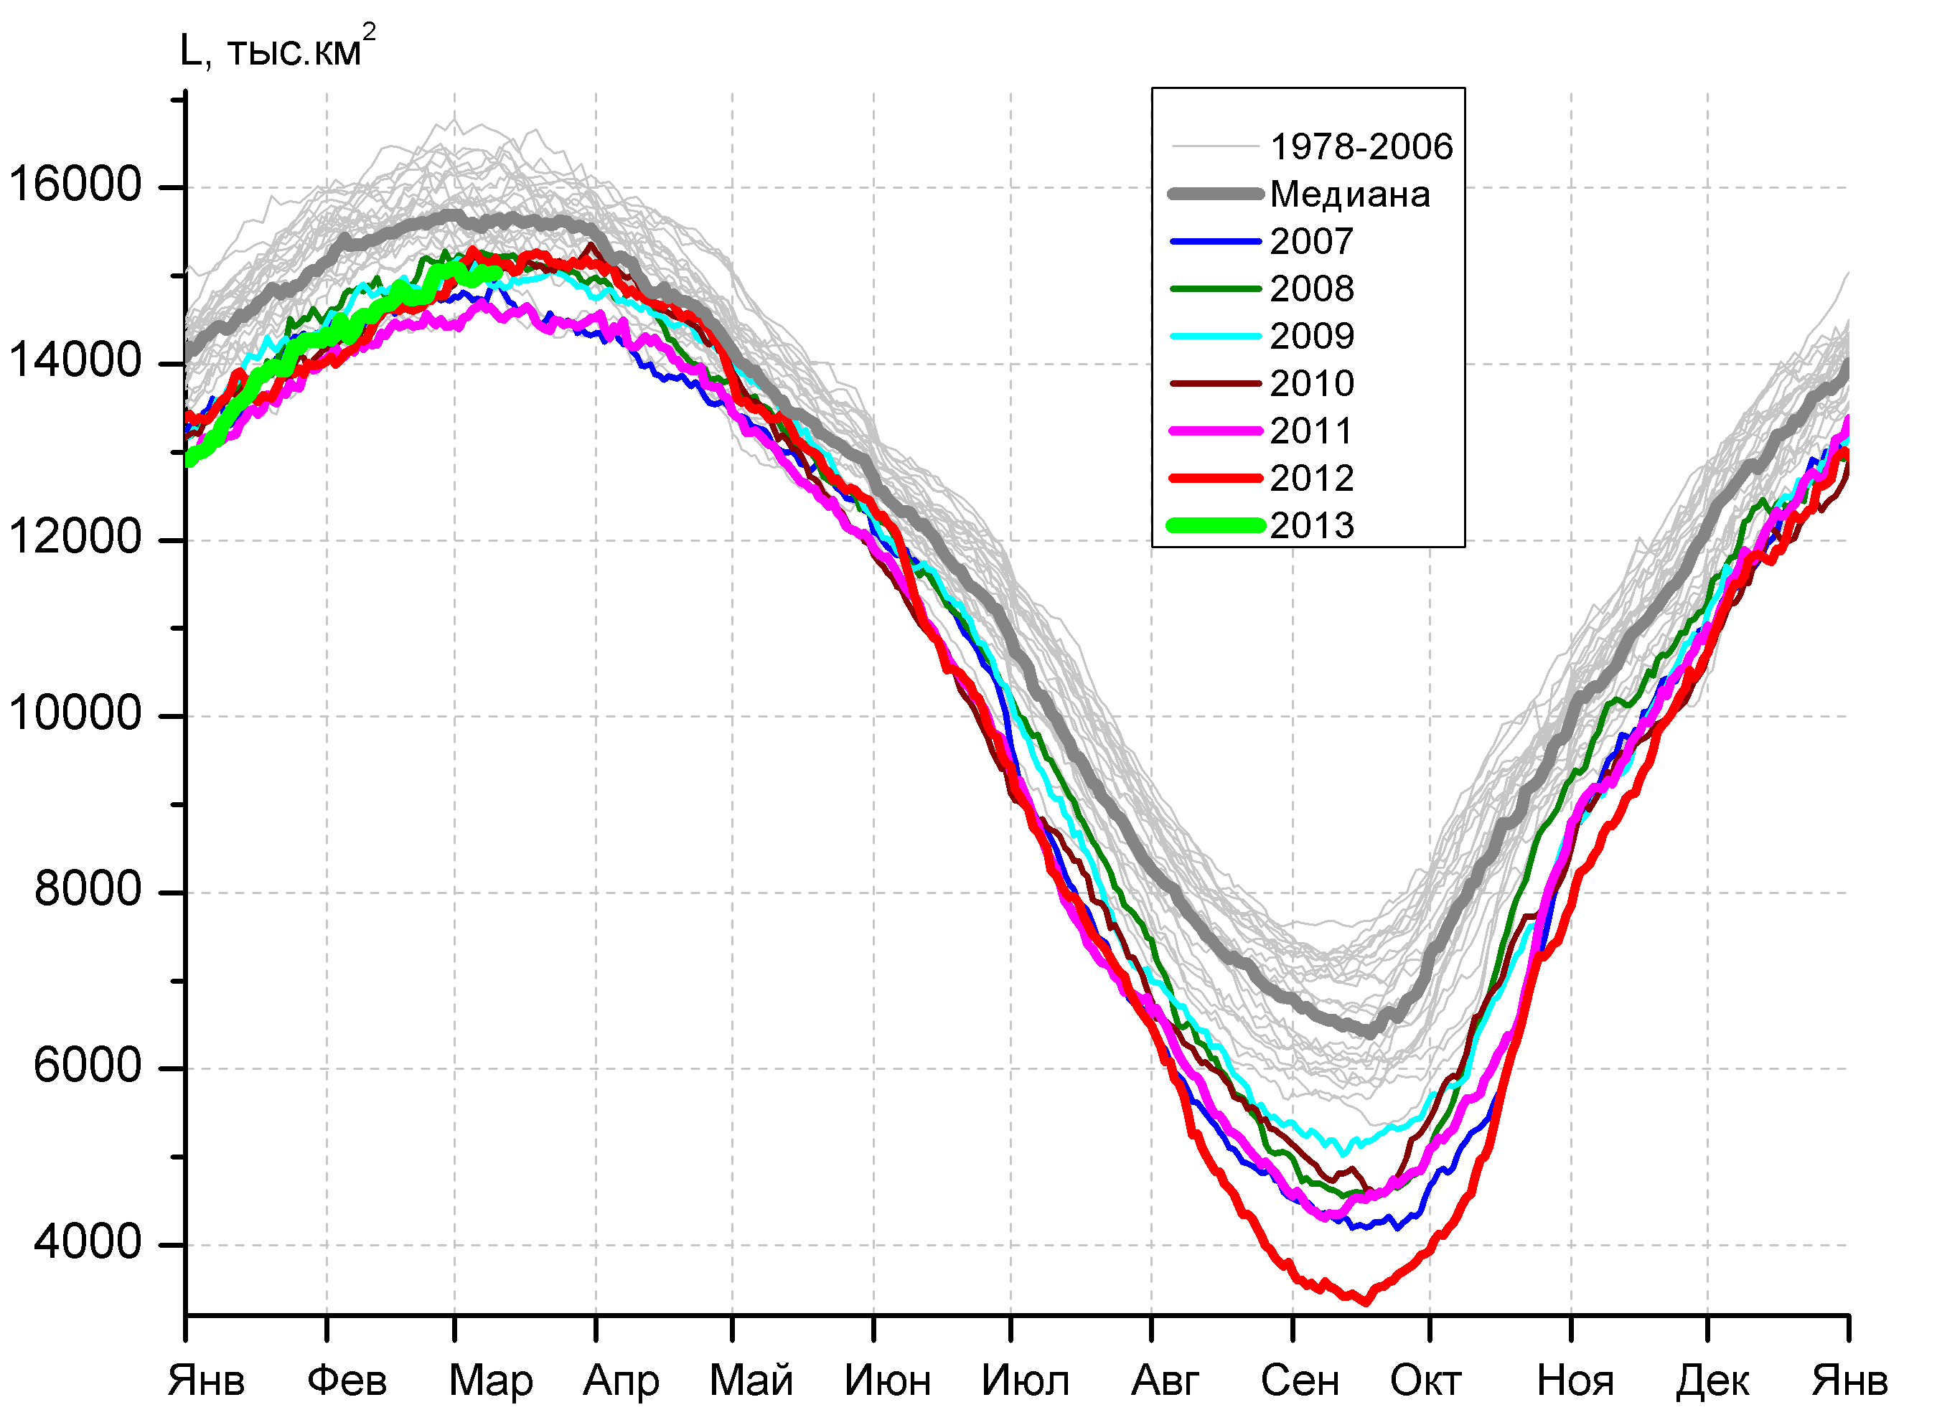 | 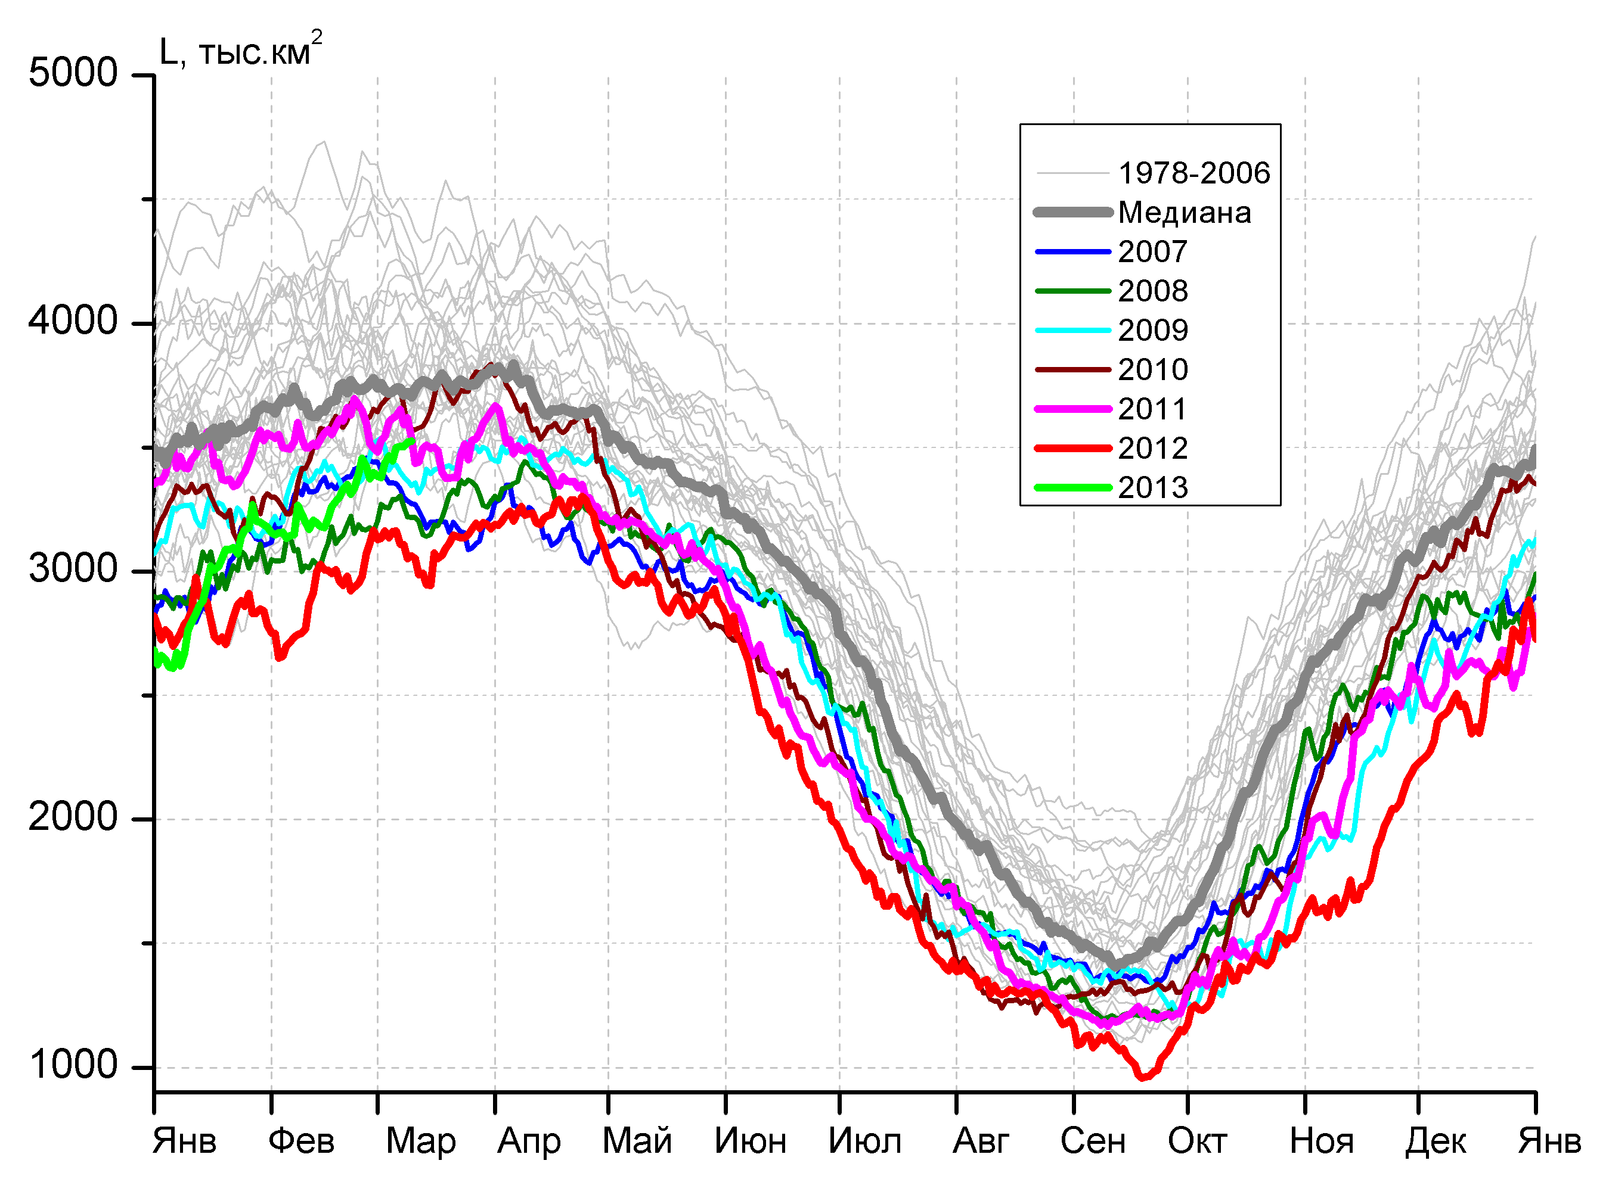
а) | б)
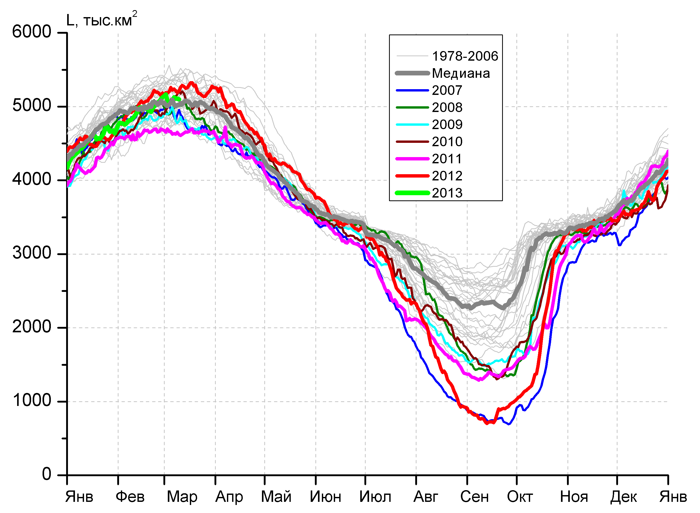 | 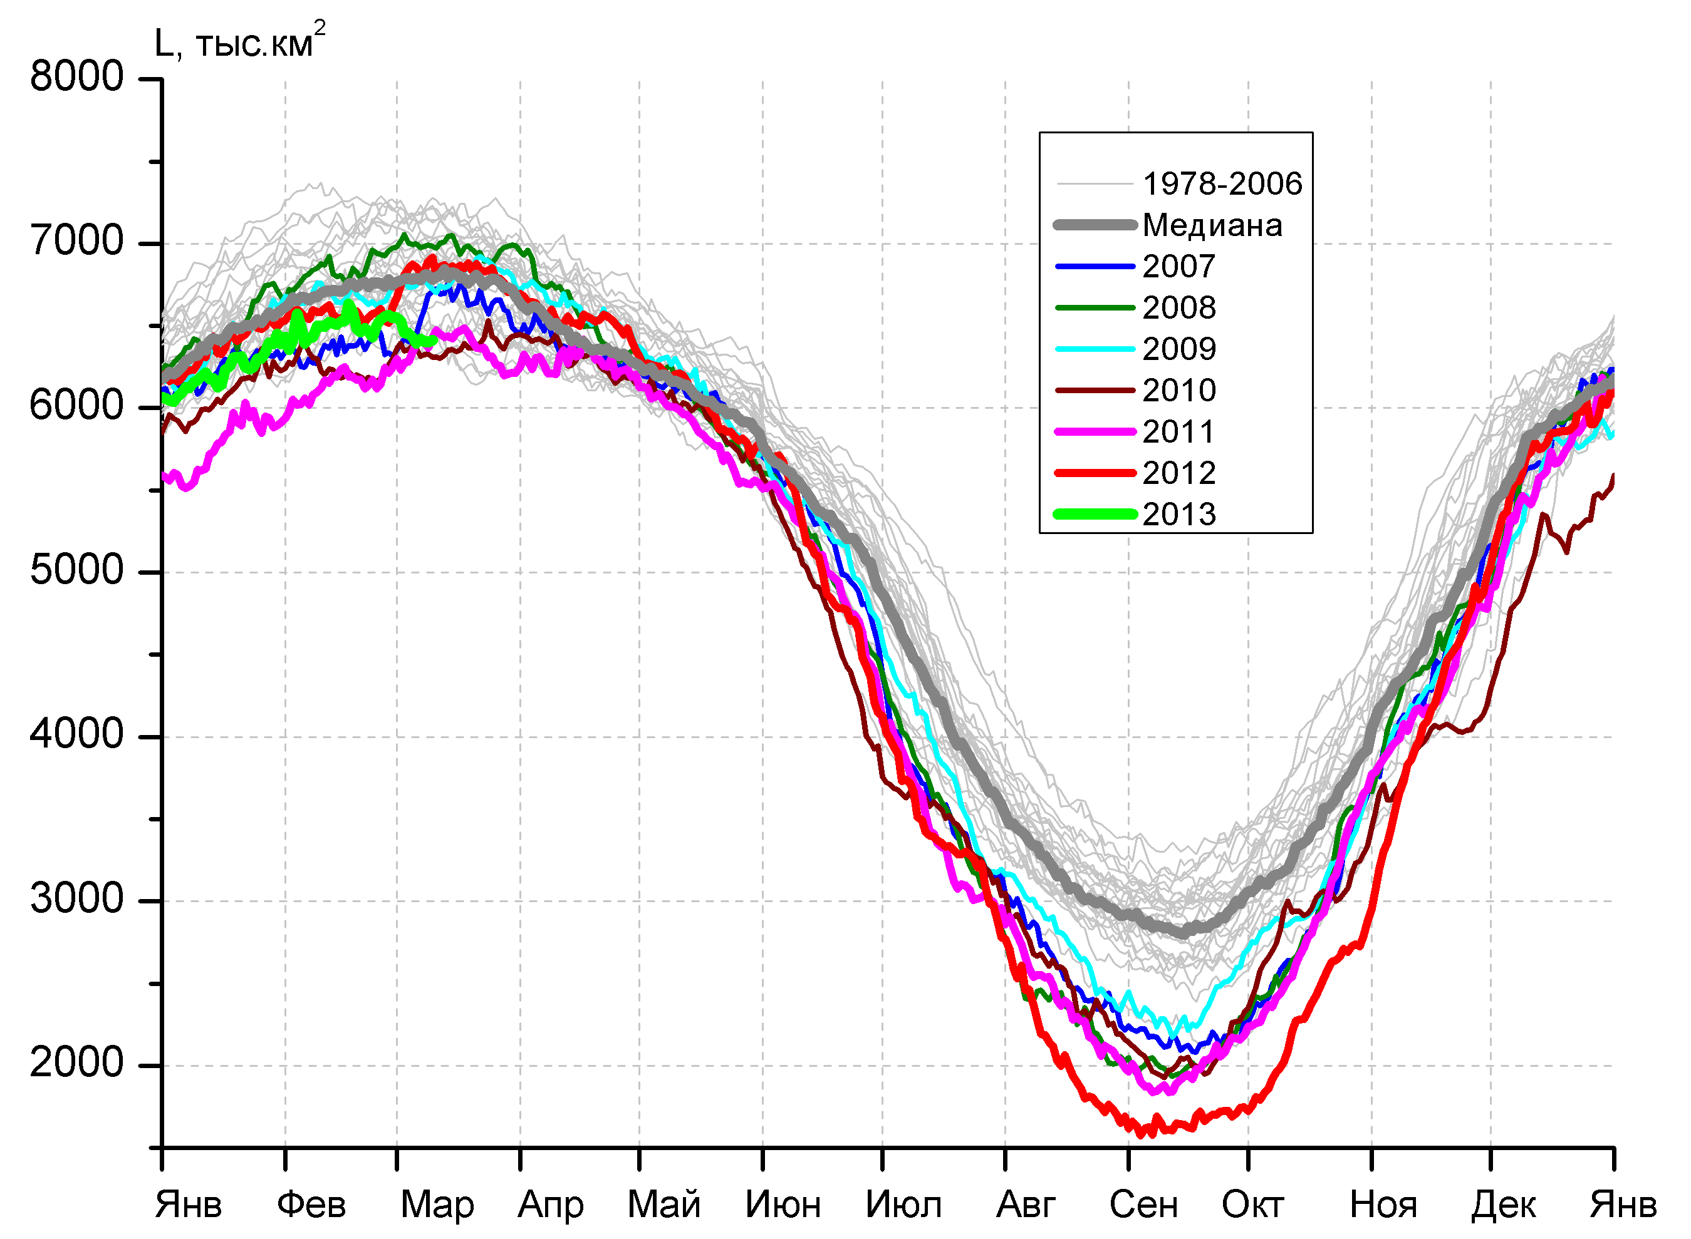
в) | г)

Рисунок 3 – Ежедневные оценки сезонного хода ледовитости для Северной Полярной Области и трех меридиональных секторов за период 26.10.1978 - 10.03.2013 по годам на основе расчетов по данным SSMR-SSM/I-SSMIS, алгоритм NASATEAM: а) Северная полярная область, б) сектор 45°W-95°E (Гренландское – Карское моря), в) сектор 95°E-170°W (моря Лаптевых – Чукотское и Берингово, Охотское), г) сектор 170°W-45°W (море Бофорта и Канадская Арктика).

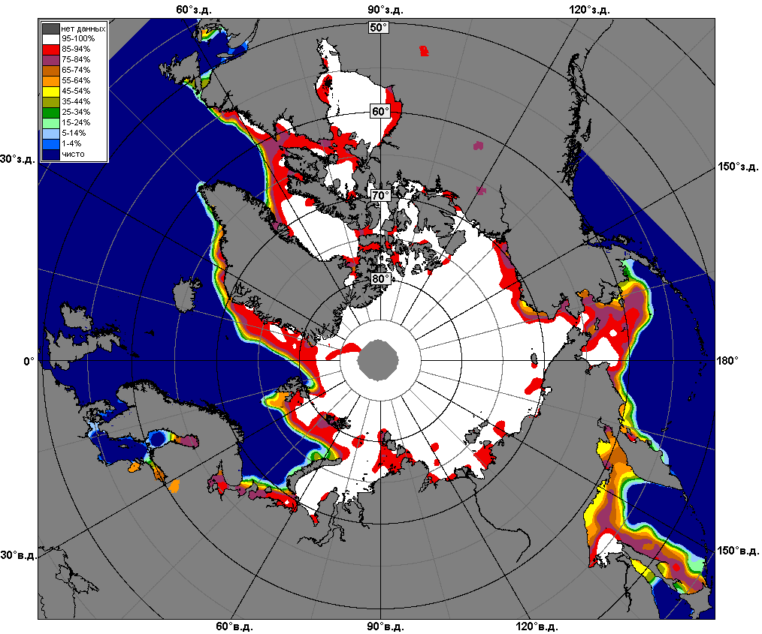 | 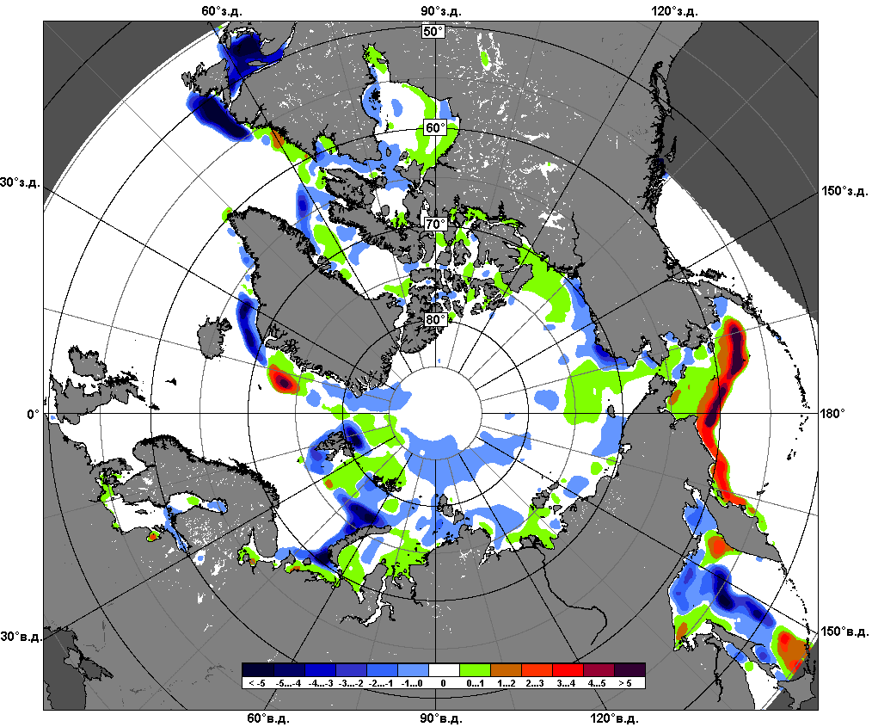 | 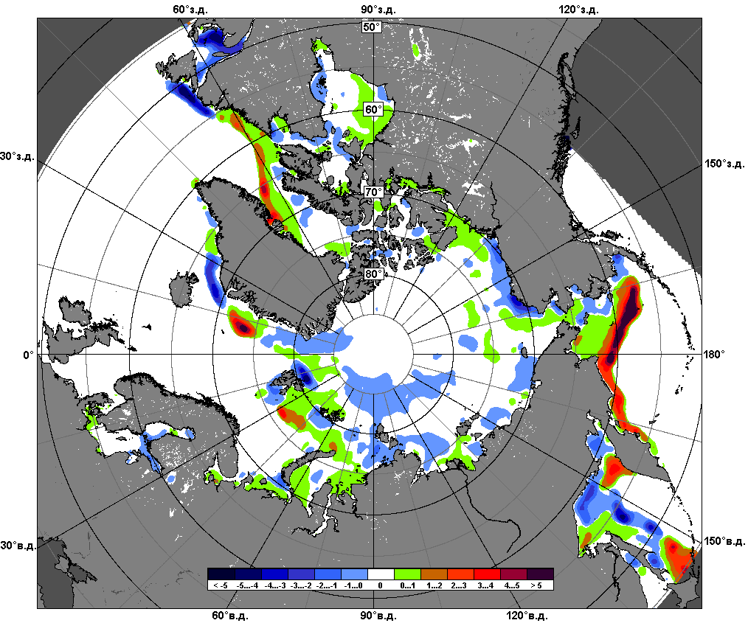
 | 04.03 – 10.03
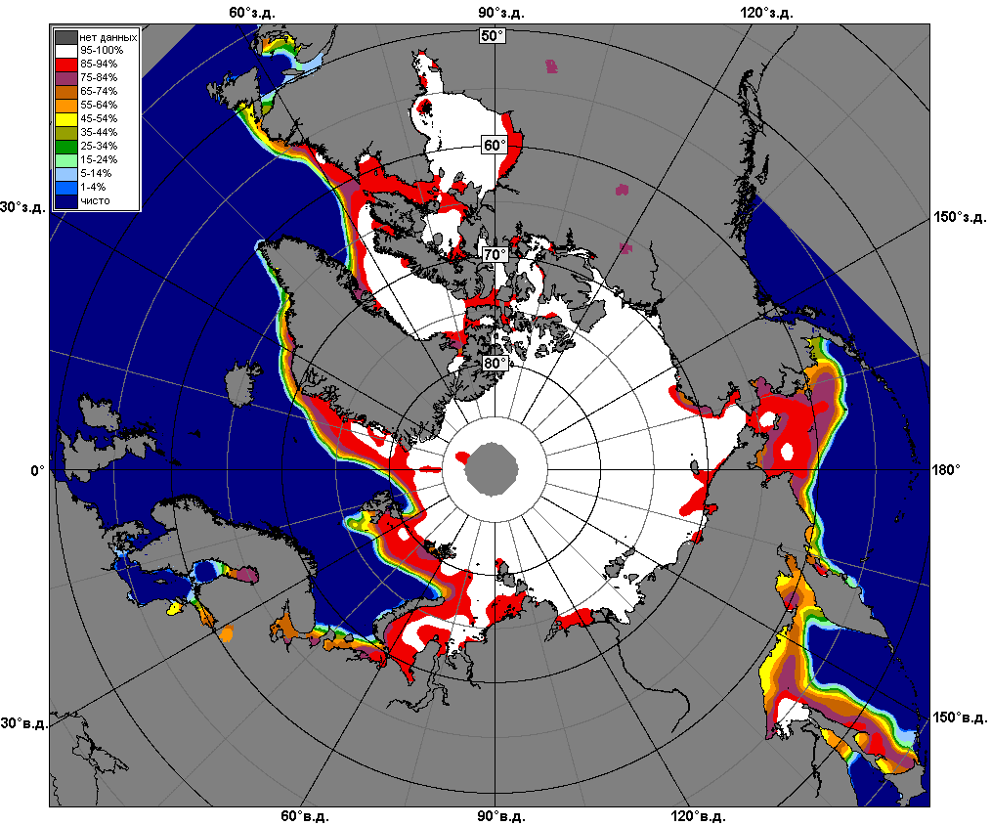 | 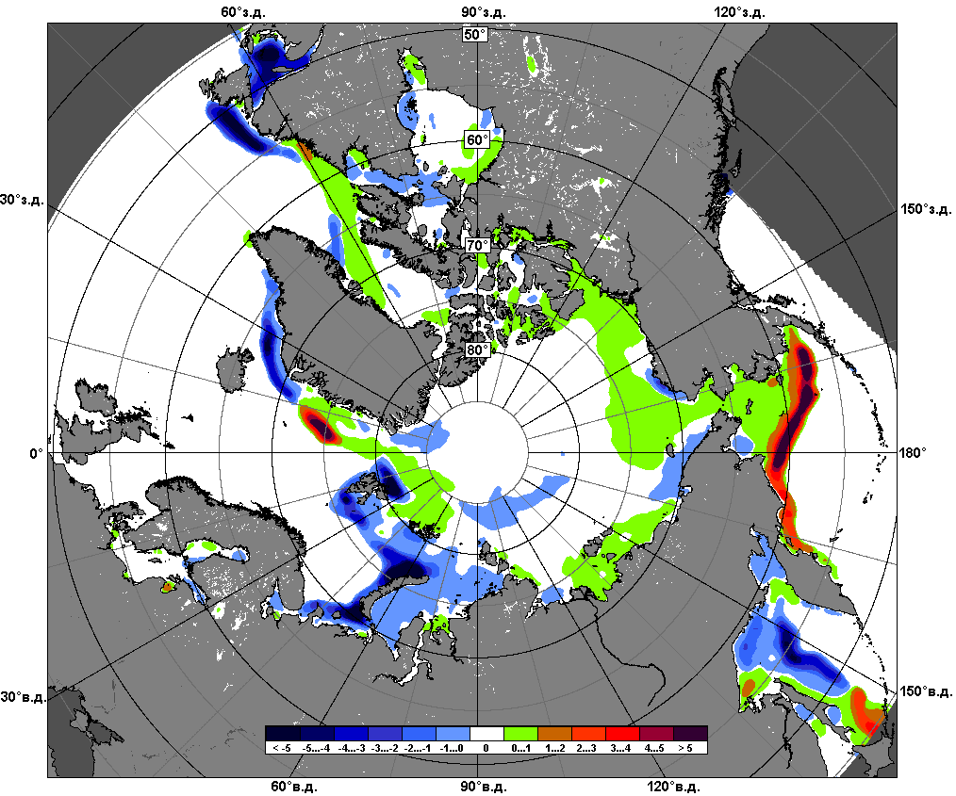 | 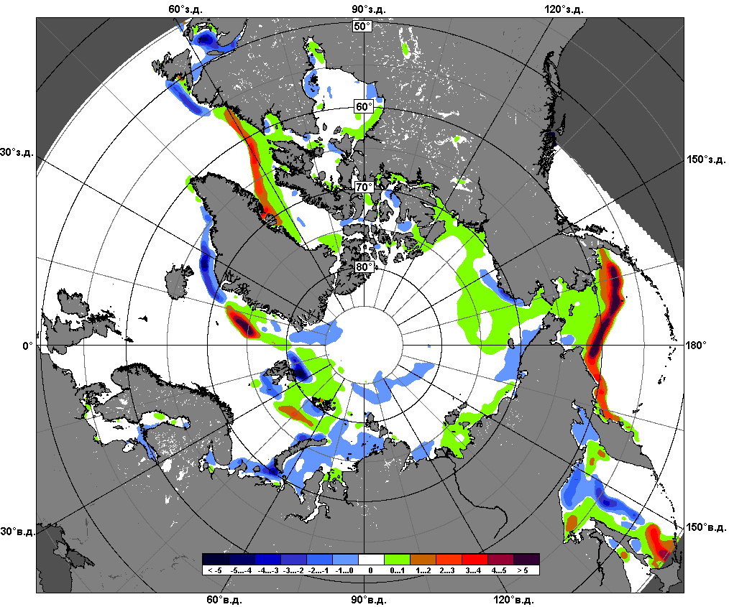
 | 11.02 – 10.03

Рисунок 4 – Медианные распределения сплоченности льда за текущие 7 и 30-дневные промежутки и её разности относительно медианного распределения за те же месяца за периоды 1979-2013 (центр) и 2003-2013 гг. (справа) на основе расчетов по данным SSMR-SSM/I-SSMIS, алгоритм NASATEAM.

Южный океан

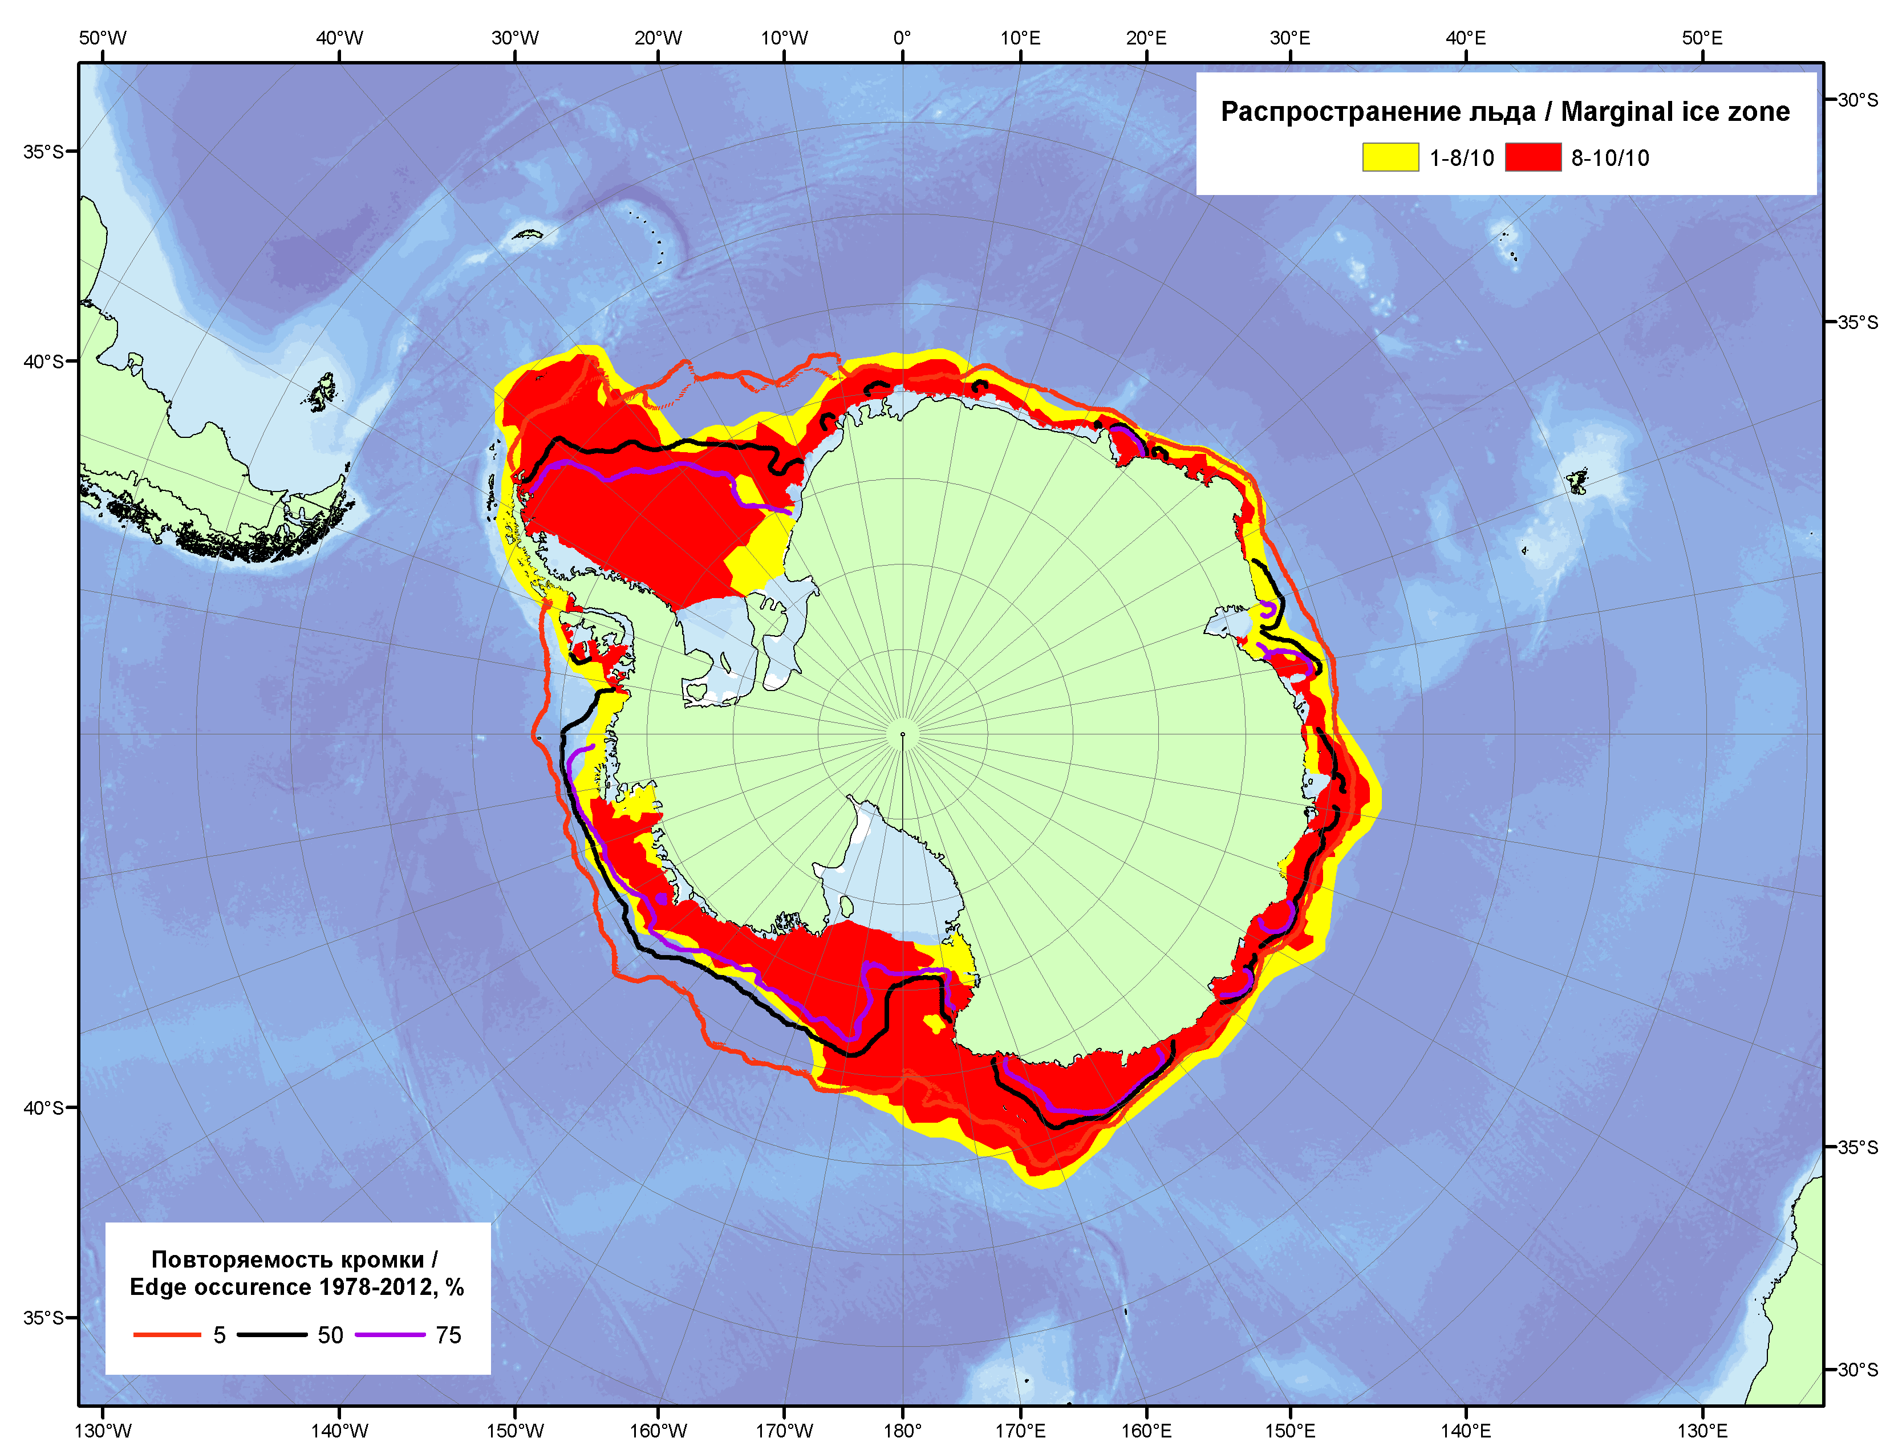

Рисунок 5 – Положение кромки льда (районов безледокольного плаванья) и сплоченных льдов Южного Океана за 11.03.2013 г. на основе ледового анализа Национального Ледового Центра США и повторяемость кромки за 11.03-15.03 за период 1978-2012 гг. по наблюдениям SSMR-SSM/I-SSMIS (алгоритм NASATEAM).

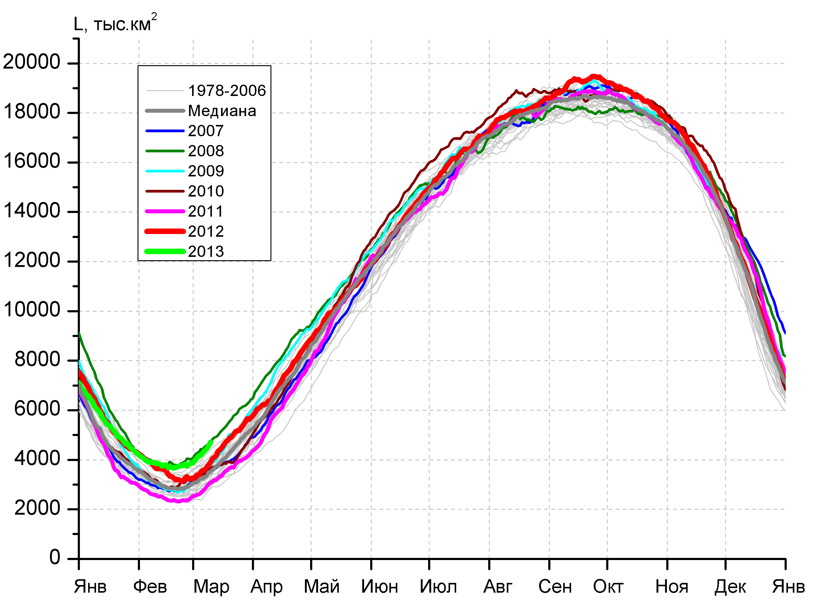 | 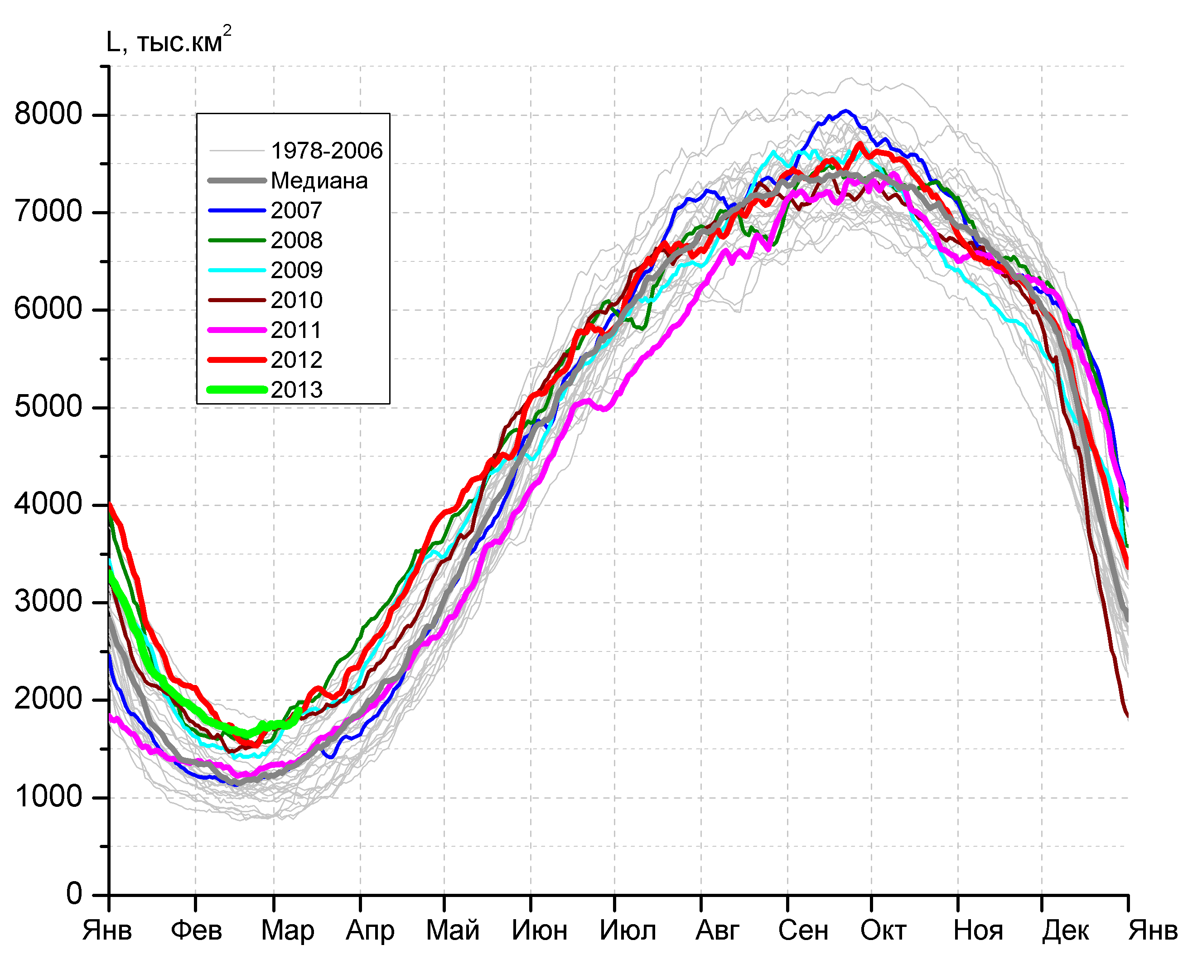
а) | б)
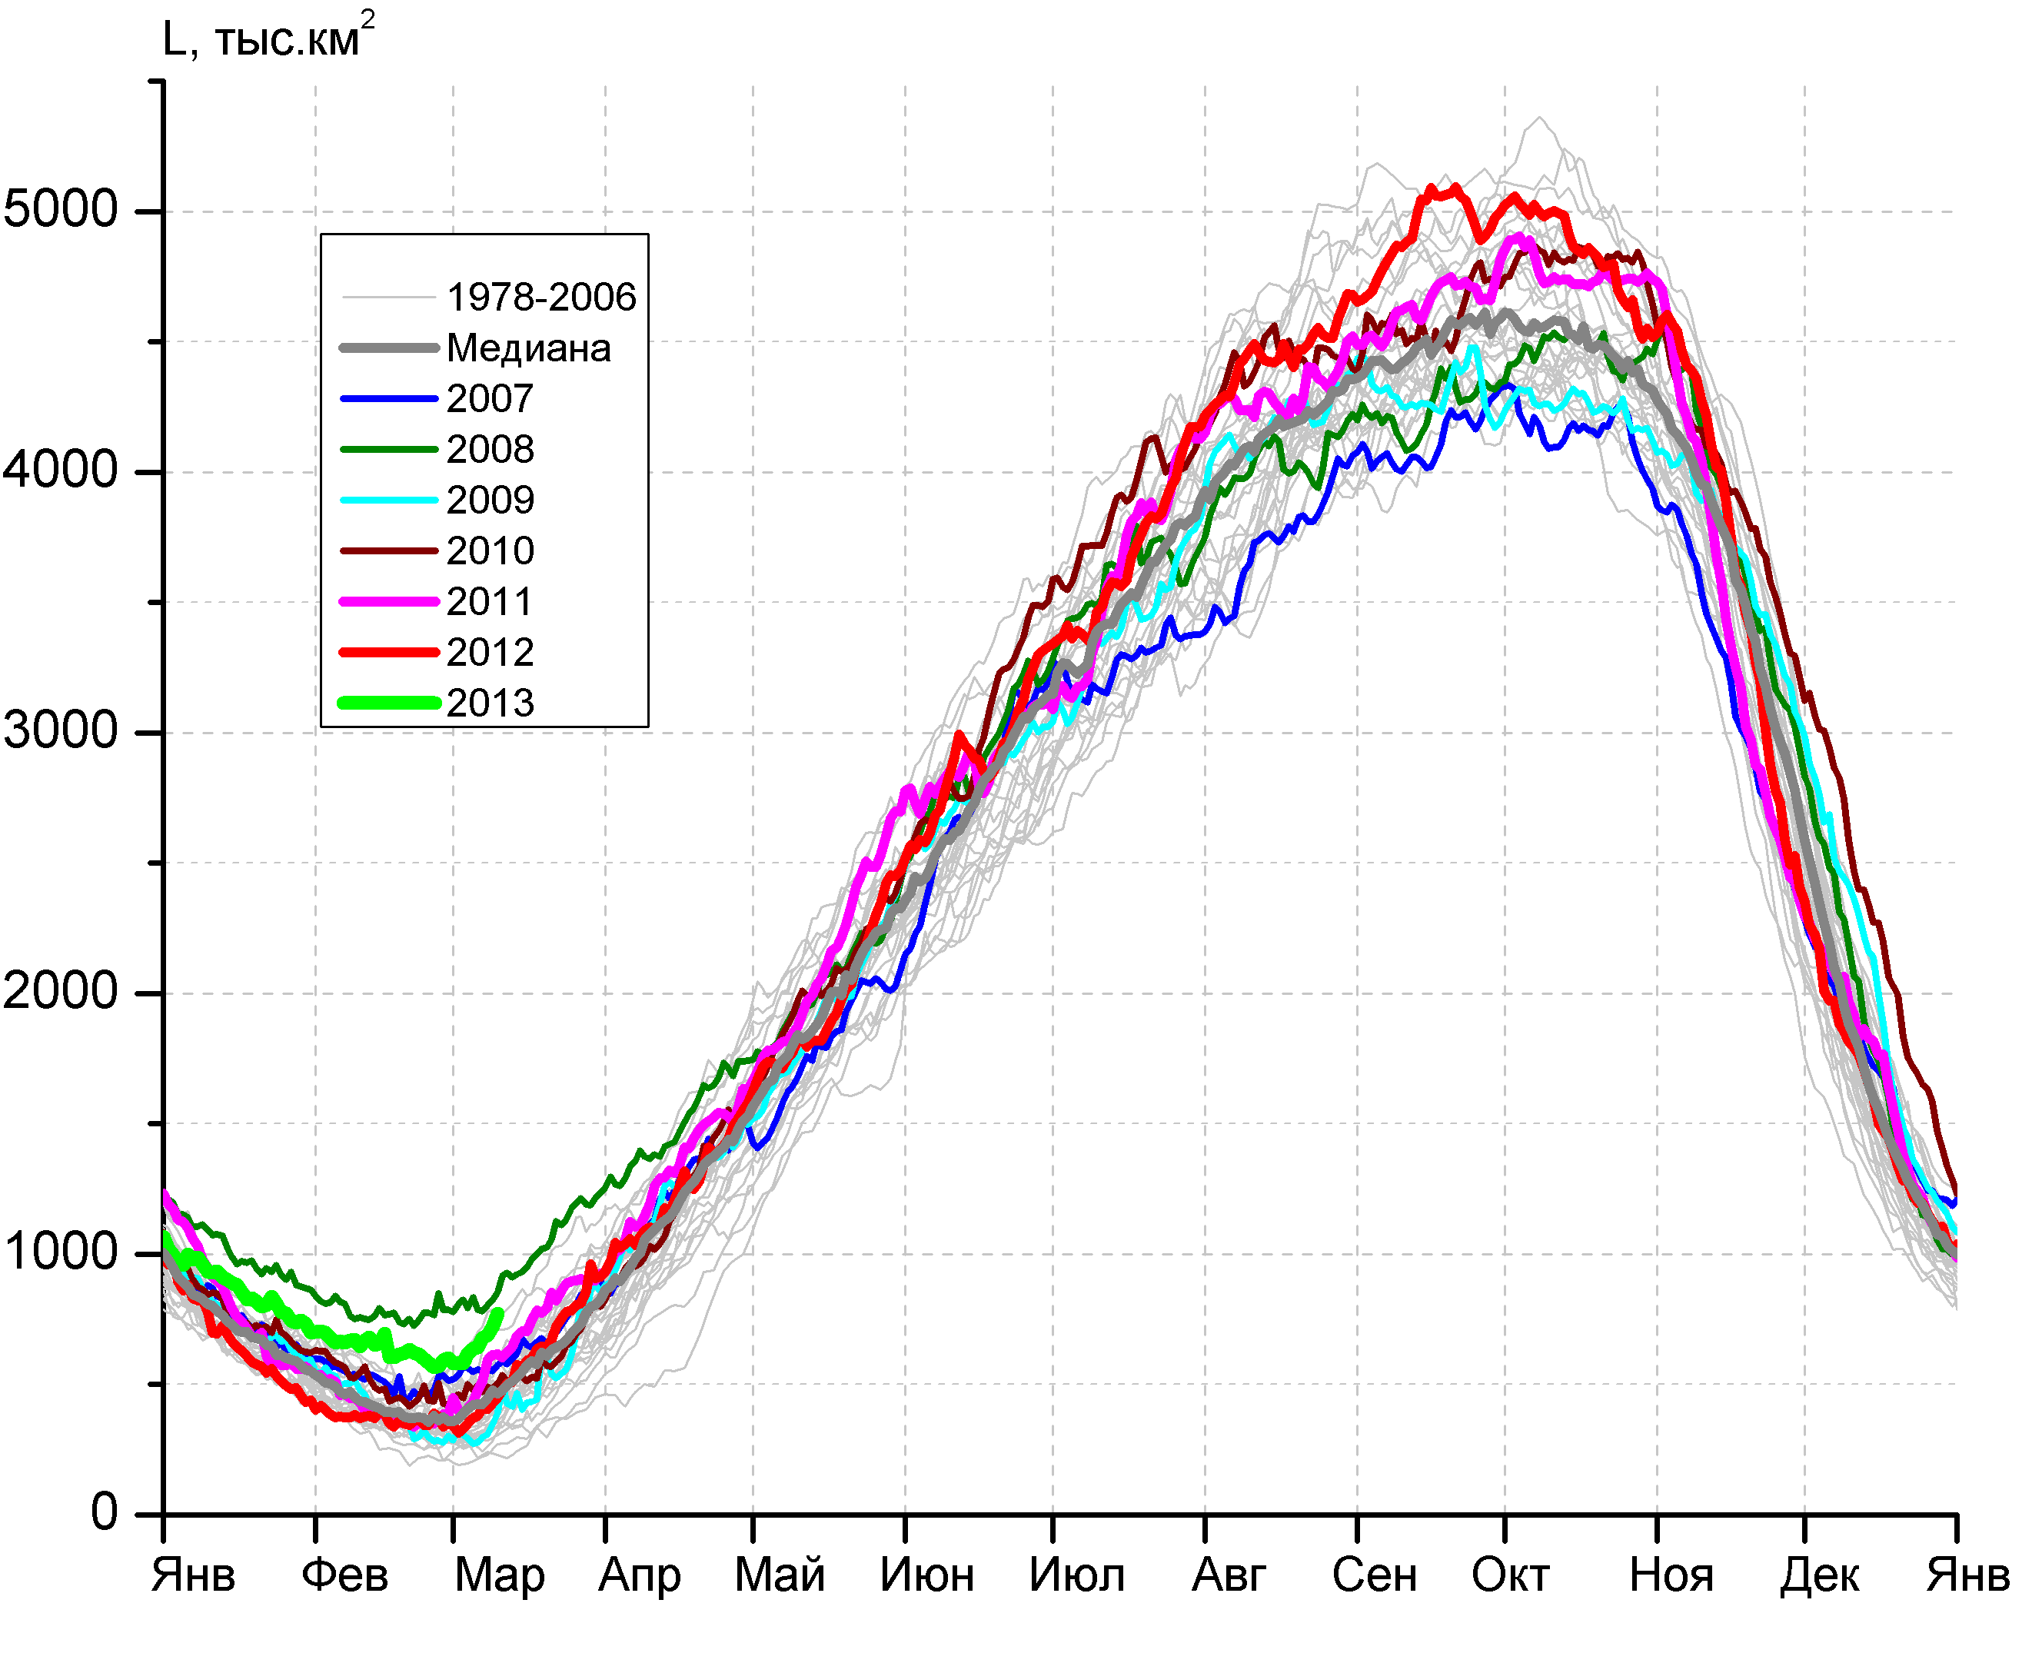 | 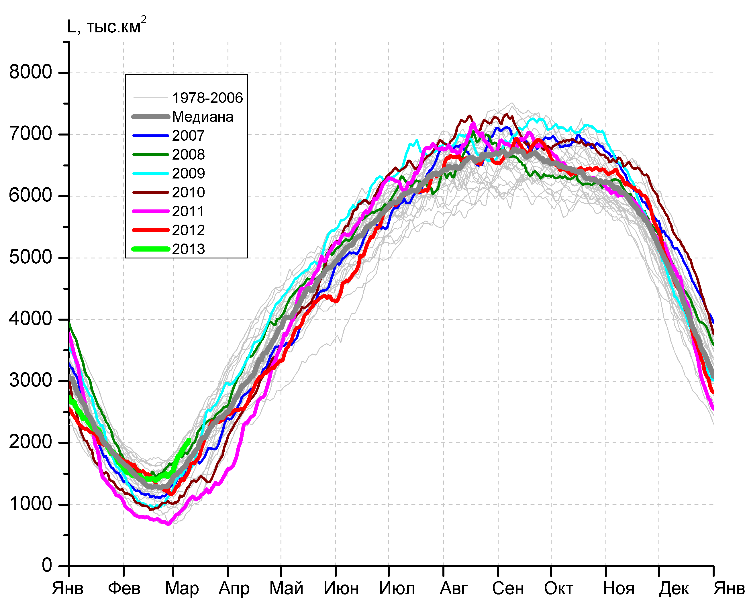
в) | г)

Рисунок 6 – Ежедневные оценки сезонного хода ледовитости Южного Океана и меридиональных секторов за период 26.10.1978 - 10.03.2013 по годам на основе расчетов по данным SSMR-SSM/I-SSMIS, алгоритм NASATEAM: а) Южный Океан, б) Атлантический сектор (60°W-30°E, море Уэдделла), в) Индоокеанский сектор (30°E-150°E, моря Космонавтов, Содружества, Моусона), г) Тихоокеанский сектор (150°E-60°W, моря Росса, Беллинсгаузена)

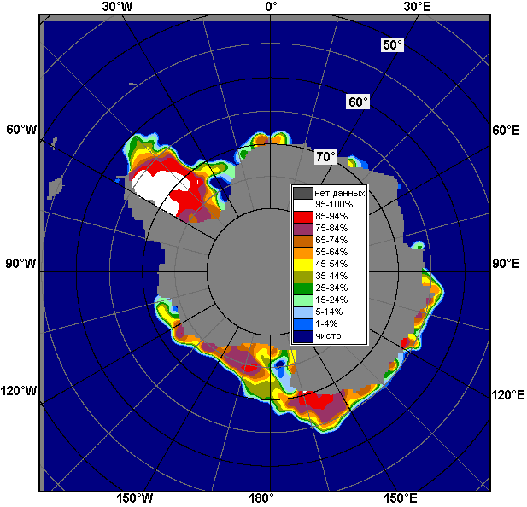 | 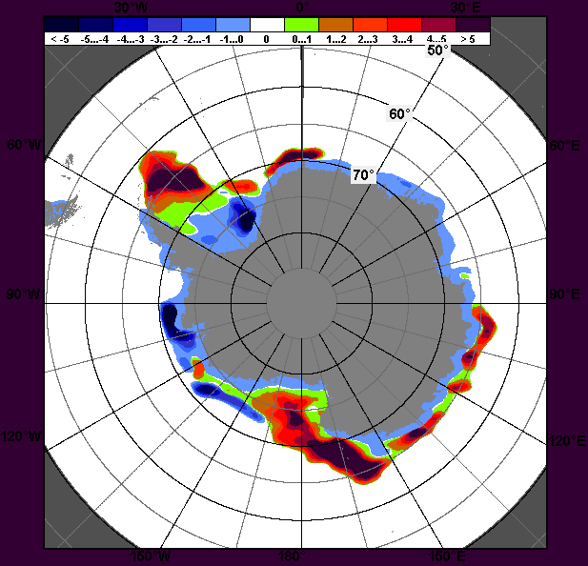 | 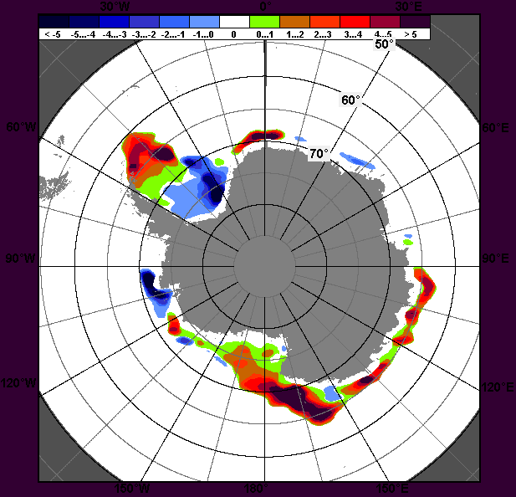
04.03 – 10.03
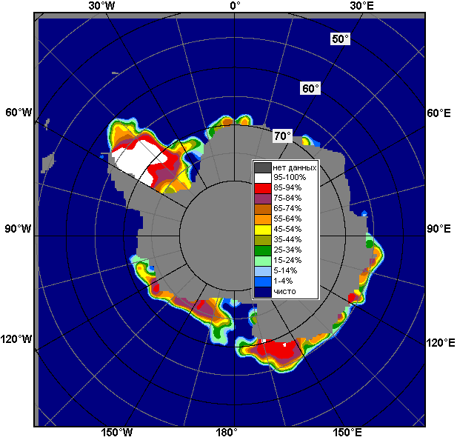 | 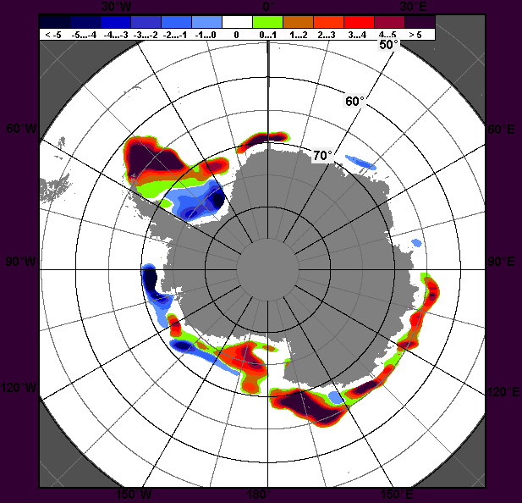 | 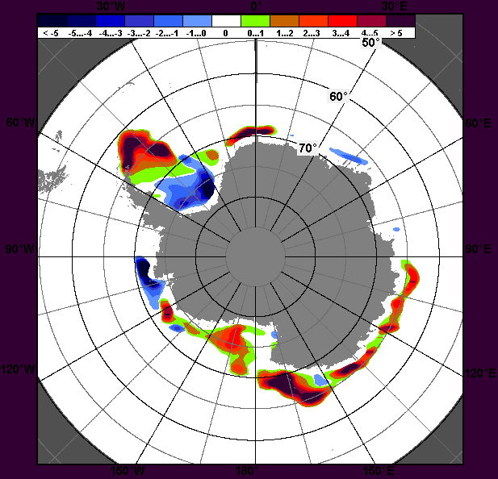
11.02 – 10.03

Рисунок 7 – Медианные распределения общей сплоченности льда за текущие 7 и 30-дневные промежутки (слева) и её разности относительно медианного распределения за тот же месяц за периоды 1979-2013 (центр) и 2003-2013 гг. (справа) на основе расчетов по данным SSMR-SSM/I-SSMIS, алгоритм NASATEAM

Таблица 4 – Динамика изменения значений ледовитости по сравнению с предыдущей неделей для морей Южного океана за 4 – 10 марта 2013 г. по данным наблюдений SSMR-SSM/I-SSMIS
Регион | Южный Океан | Атлантический сектор | Индоокеанский сектор | Тихоокеанский сектор
Разность | 498.7 | 43.6 | 98.0 | 357.1
тыс.кв.км/сут. | 71.2 | 6.2 | 14.0 | 51.0

Таблица 5 - Медианные значения ледовитости для Южного океана и 3 меридиональных секторов за текущие 30 и 7-дневные интервалы и её аномалии от 2008-2012 гг. и интервалов 2002-2012 гг. и 1978-2012 гг. по данным наблюдений SSMR-SSM/I-SSMIS, алгоритм NASATEAM
Южный Океан
Месяц | S, тыс. км² | Аномалии, тыс км²/%
Месяц | S, тыс. км² | 2008 г | 2009 г | 2010 г | 2011 г | 2012 г | 2003-2013гг | 1978-2013гг
11.02-10.03 | 3937.1 | -121.0 | 871.9 | 794.9 | 1413.4 | 517.1 | 653.4 | 864.5
11.02-10.03 | 3937.1 | -3.0 | 28.4 | 25.3 | 56.0 | 15.1 | 19.9 | 28.1
04-10.03 | 4379.1 | -126.0 | 760.0 | 901.6 | 1547.3 | 744.4 | 777.3 | 1031.6
04-10.03 | 4379.1 | -2.8 | 21.0 | 25.9 | 54.6 | 20.5 | 21.6 | 30.8
Атлантический сектор (60°W-30°E, море Уэдделла)
Месяц | S, тыс. км² | Аномалии, тыс км²/%
Месяц | S, тыс. км² | 2008 г | 2009 г | 2010 г | 2011 г | 2012 г | 2003-2013гг | 1978-2013гг
11.02-10.03 | 1725.2 | 44.9 | 174.4 | 87.8 | 423.0 | 33.1 | 219.9 | 444.3
11.02-10.03 | 1725.2 | 2.7 | 11.2 | 5.4 | 32.5 | 2.0 | 14.6 | 34.7
04-10.03 | 1787.4 | -97.8 | -5.6 | -21.6 | 432.0 | -20.4 | 197.9 | 439.6
04-10.03 | 1787.4 | -5.2 | -0.3 | -1.2 | 31.9 | -1.1 | 12.4 | 32.6
Индоокеанский сектор (30°E-150°E, моря Космонавтов, Содружества, Моусона)
Месяц | S, тыс. км² | Аномалии, тыс км²/%
Месяц | S, тыс. км² | 2008 г | 2009 г | 2010 г | 2011 г | 2012 г | 2003-2013гг | 1978-2013гг
11.02-10.03 | 631.8 | -149.9 | 295.5 | 163.2 | 218.1 | 263.1 | 170.6 | 213.9
11.02-10.03 | 631.8 | -19.2 | 87.9 | 34.8 | 52.7 | 71.3 | 37.0 | 51.2
04-10.03 | 679.9 | -131.4 | 366.7 | 189.3 | 156.5 | 280.1 | 190.6 | 237.6
04-10.03 | 679.9 | -16.2 | 117.1 | 38.6 | 29.9 | 70.1 | 39.0 | 53.7
Тихоокеанский сектор (150°E-60°W, моря Росса, Беллинсгаузена)
Месяц | S, тыс. км² | Аномалии, тыс км²/%
Месяц | S, тыс. км² | 2008 г | 2009 г | 2010 г | 2011 г | 2012 г | 2003-2013гг | 1978-2013гг
11.02-10.03 | 1580.0 | -16.0 | 402.0 | 543.8 | 772.2 | 220.9 | 262.9 | 206.2
11.02-10.03 | 1580.0 | -1.0 | 34.1 | 52.5 | 95.6 | 16.3 | 20.0 | 15.0
04-10.03 | 1911.9 | 103.1 | 399.0 | 733.9 | 958.8 | 484.7 | 388.8 | 354.5
04-10.03 | 1911.9 | 5.7 | 26.4 | 62.3 | 100.6 | 34.0 | 25.5 | 22.8
Таблица 6 – Экстремальные и средние значения ледовитости для Южного океана и 3 меридиональных секторов за текущий 7-дневный интервал по данным наблюдений SSMR-SSM/I-SSMIS, алгоритм NASATEAM
Южный Океан
Месяц | Минимальное знач. | Максимальное знач. | Среднее знач. | Медиана
04-10.03 | 2363.8  05.03.1993 | 4710.4  10.03.2013 | 3347.5 | 3310.8
Атлантический сектор (60°W-30°E, море Уэдделла)
Месяц | Минимальное знач. | Максимальное знач. | Среднее знач. | Медиана
04-10.03 | 776.5  04.03.1981 | 1977.2  10.03.2008 | 1347.8 | 1315.6
Индоокеанский сектор (30°E-150°E, моря Космонавтов, Содружества, Моусона)
Месяц | Минимальное знач. | Максимальное знач. | Среднее знач. | Медиана
04-10.03 | 197.1  04.03.1980 | 854.0  10.03.2008 | 442.3 | 431.7
Тихоокеанский сектор (150°E-60°W, моря Росса, Беллинсгаузена)
Месяц | Минимальное знач. | Максимальное знач. | Среднее знач. | Медиана
04-10.03 | 731.8  04.03.1991 | 2192.9  10.03.2001 | 1557.4 | 1619.8

Приложение 1 – Статистические значения ледовитостей по отдельным акваториям Северной Полярной Области и Южного океана

Таблица 7 – Средние, аномалии среднего и экстремальные значения ледовитостей для Северной полярной области и её отдельных акваторий за текущие 7-дневный (неделя) и 30-дневный промежутки времени по данным наблюдений SSMR-SSM/I-SSMIS, алгоритм NASATEAM за период 1978-2013 гг.
04-10.03
Регион | S, тыс. км2 | Аномалии, тыс км2/% |  |  |  |  |  |  | 1978-2013гг
Регион | S, тыс. км2 | 2008 г | 2009 г | 2010 г | 2011 г | 2012 г | 2003-2013гг | 1978-2013гг | Минимум дата | Максимум дата | Среднее | Медиана
Сев. полярная область | 15003.2 | -325.5 | -77.0 | -234.2 | 381.1 | -195.1 | -55.9 | -594.4 | 14548.5  04.03.2006 | 16712.1  07.03.1979 | 15597.6 | 15574.9
Сев. полярная область | 15003.2 | -2.1 | -0.5 | -1.5 | 2.6 | -1.3 | -0.4 | -3.8
Сектор 45°W-95°E | 3495.4 | 218.4 | 106.2 | -185.6 | -111.0 | 382.1 | -19.9 | -279.4 | 3052.4  09.03.2012 | 4513.2  07.03.1979 | 3774.8 | 3703.0
Сектор 45°W-95°E | 3495.4 | 6.7 | 3.1 | -5.0 | -3.1 | 12.3 | -0.6 | -7.4
Гренландское море | 734.9 | -0.4 | -1.7 | 4.3 | -7.7 | 50.8 | -4.6 | -91.5 | 630.6  04.03.1999 | 1093.4  06.03.1989 | 826.4 | 794.3
Гренландское море | 734.9 | -0.1 | -0.2 | 0.6 | -1.0 | 7.4 | -0.6 | -11.1
Баренцево море | 675.4 | 168.1 | 87.3 | -97.0 | -26.6 | 227.9 | 3.9 | -116.6 | 429.5  09.03.2012 | 1127.1  10.03.1998 | 791.9 | 789.4
Баренцево море | 675.4 | 33.1 | 14.8 | -12.6 | -3.8 | 50.9 | 0.6 | -14.7
Карское море | 839.2 | 0.2 | 0.0 | 0.5 | 0.0 | 26.1 | 2.6 | 1.0 | 803.9  04.03.2012 | 839.2  04.03.1979 | 838.2 | 839.2
Карское море | 839.2 | 0.0 | 0.0 | 0.1 | 0.0 | 3.2 | 0.3 | 0.1
Сектор 95°E-170°W | 5090.4 | 78.7 | 186.3 | -68.7 | 450.4 | -130.0 | 121.2 | 35.6 | 4617.9  10.03.2011 | 5550.2  04.03.2001 | 5054.8 | 5046.6
Сектор 95°E-170°W | 5090.4 | 1.6 | 3.8 | -1.3 | 9.7 | -2.5 | 2.4 | 0.7
Море Лаптевых | 674.3 | 0.0 | 0.0 | 0.0 | 0.0 | 0.0 | 0.0 | 0.0 | 673.6  05.03.1990 | 674.3  04.03.1979 | 674.3 | 674.3
Море Лаптевых | 674.3 | 0.0 | 0.0 | 0.0 | 0.0 | 0.0 | 0.0 | 0.0
Восточно-Сибирское море | 915.1 | 0.0 | 0.0 | 0.0 | 0.0 | 0.0 | 0.0 | 0.0 | 914.5  06.03.1992 | 915.1  04.03.1979 | 915.1 | 915.1
Восточно-Сибирское море | 915.1 | 0.0 | 0.0 | 0.0 | 0.0 | 0.0 | 0.0 | 0.0
Чукотское море | 597.3 | 0.0 | 0.0 | 0.0 | 0.0 | 0.0 | 0.0 | 0.0 | 597.3  04.03.1979 | 597.3  04.03.1979 | 597.3 | 597.3
Чукотское море | 597.3 | 0.0 | 0.0 | 0.0 | 0.0 | 0.0 | 0.0 | 0.0
Берингово море | 942.7 | -1.2 | 252.3 | -39.9 | 280.1 | -85.3 | 162.2 | 184.5 | 487.3  10.03.1989 | 1085.0  05.03.2012 | 758.2 | 763.1
Берингово море | 942.7 | -0.1 | 36.5 | -4.1 | 42.3 | -8.3 | 20.8 | 24.3
Сектор 170°W-45°W | 6417.4 | -622.6 | -369.5 | 20.1 | 41.8 | -447.2 | -157.1 | -350.6 | 6284.4  04.03.2011 | 7276.3  10.03.1990 | 6768.0 | 6775.9
Сектор 170°W-45°W | 6417.4 | -8.8 | -5.4 | 0.3 | 0.7 | -6.5 | -2.4 | -5.2
Море Бофорта | 486.6 | 0.0 | 0.0 | 0.0 | 0.0 | 0.0 | 0.0 | 0.0 | 486.6  04.03.1979 | 486.6  04.03.1979 | 486.6 | 486.6
Море Бофорта | 486.6 | 0.0 | 0.0 | 0.0 | 0.0 | 0.0 | 0.0 | 0.0
Гудзонов залив | 839.0 | 0.0 | 0.0 | 0.0 | 0.5 | 0.0 | 0.0 | 0.0 | 837.2  10.03.2011 | 839.0  04.03.1979 | 839.0 | 839.0
Гудзонов залив | 839.0 | 0.0 | 0.0 | 0.0 | 0.1 | 0.0 | 0.0 | 0.0
Море Лабрадор | 184.6 | -195.7 | -120.7 | 33.8 | -1.4 | -158.0 | -65.7 | -128.7 | 125.0  06.03.1981 | 499.8  04.03.1983 | 313.3 | 331.7
Море Лабрадор | 184.6 | -51.5 | -39.5 | 22.4 | -0.8 | -46.1 | -26.3 | -41.1
Залив Дейвиса | 457.1 | -164.1 | -100.8 | 45.3 | 69.4 | -156.4 | 7.3 | -47.9 | 304.5  08.03.2005 | 710.0  09.03.1993 | 505.0 | 493.1
Залив Дейвиса | 457.1 | -26.4 | -18.1 | 11.0 | 17.9 | -25.5 | 1.6 | -9.5
Канадский архипелаг | 1190.1 | 0.0 | 0.0 | 0.0 | 0.0 | 0.0 | 0.1 | 0.0 | 1187.8  05.03.2006 | 1190.1  04.03.1979 | 1190.1 | 1190.1
Канадский архипелаг | 1190.1 | 0.0 | 0.0 | 0.0 | 0.0 | 0.0 | 0.0 | 0.0
11.02-10.03
Регион | S, тыс. км2 | Аномалии, тыс км2/% |  |  |  |  |  |  | 1978-2013гг
Регион | S, тыс. км2 | 2008 г | 2009 г | 2010 г | 2011 г | 2012 г | 2003-2013гг | 1978-2013гг | Минимум дата | Максимум дата | Среднее | Медиана
Сев. полярная область | 14882.5 | -310.0 | -132.2 | -60.4 | 408.8 | 43.2 | -23.9 | -631.4 | 14219.0  11.02.2011 | 16769.3  01.03.1979 | 15513.9 | 15551.5
Сев. полярная область | 14882.5 | -2.0 | -0.9 | -0.4 | 2.8 | 0.3 | -0.2 | -4.1
Сектор 45°W-95°E | 3358.3 | 162.5 | -46.4 | -272.2 | -222.6 | 319.8 | -86.3 | -387.6 | 2873.1  11.02.2012 | 4739.1  15.02.1979 | 3746.0 | 3691.1
Сектор 45°W-95°E | 3358.3 | 5.1 | -1.4 | -7.5 | -6.2 | 10.5 | -2.5 | -10.3
Гренландское море | 729.9 | -15.7 | -9.3 | 5.8 | 41.4 | 15.5 | 2.3 | -91.9 | 579.3  12.02.2003 | 1116.6  27.02.1979 | 821.8 | 797.3
Гренландское море | 729.9 | -2.1 | -1.3 | 0.8 | 6.0 | 2.2 | 0.3 | -11.2
Баренцево море | 563.7 | 103.5 | -35.0 | -155.9 | -145.5 | 163.1 | -68.6 | -211.0 | 329.8  11.02.2012 | 1209.8  13.02.1979 | 774.7 | 769.1
Баренцево море | 563.7 | 22.5 | -5.8 | -21.7 | -20.5 | 40.7 | -10.8 | -27.2
Карское море | 837.3 | 10.2 | -0.8 | -1.8 | 1.2 | 109.9 | 11.1 | 2.5 | 594.9  11.02.2012 | 839.2  11.02.1979 | 834.7 | 839.2
Карское море | 837.3 | 1.2 | -0.1 | -0.2 | 0.1 | 15.1 | 1.3 | 0.3
Сектор 95°E-170°W | 5030.4 | 16.1 | 159.9 | 24.1 | 379.3 | -109.4 | 95.1 | 13.3 | 4490.5  17.02.1996 | 5550.2  04.03.2001 | 5017.0 | 4999.9
Сектор 95°E-170°W | 5030.4 | 0.3 | 3.3 | 0.5 | 8.2 | -2.1 | 1.9 | 0.3
Море Лаптевых | 674.3 | 0.0 | 0.0 | 0.0 | 0.0 | 0.0 | 0.0 | 0.0 | 673.6  17.02.1995 | 674.3  11.02.1979 | 674.3 | 674.3
Море Лаптевых | 674.3 | 0.0 | 0.0 | 0.0 | 0.0 | 0.0 | 0.0 | 0.0
Восточно-Сибирское море | 915.1 | 0.0 | 0.0 | 0.0 | 0.0 | 0.0 | 0.0 | 0.0 | 914.5  20.02.1989 | 915.1  11.02.1979 | 915.1 | 915.1
Восточно-Сибирское море | 915.1 | 0.0 | 0.0 | 0.0 | 0.0 | 0.0 | 0.0 | 0.0
Чукотское море | 597.3 | 0.0 | 0.0 | 0.0 | 0.0 | 0.0 | 0.0 | 0.0 | 595.5  15.02.1989 | 597.3  11.02.1979 | 597.3 | 597.3
Чукотское море | 597.3 | 0.0 | 0.0 | 0.0 | 0.0 | 0.0 | 0.0 | 0.0
Берингово море | 946.7 | 39.1 | 162.7 | 47.1 | 280.5 | -23.0 | 179.0 | 200.9 | 328.9  23.02.2001 | 1085.0  05.03.2012 | 745.8 | 742.8
Берингово море | 946.7 | 4.3 | 20.8 | 5.2 | 42.1 | -2.4 | 23.3 | 26.9
Сектор 170°W-45°W | 6493.8 | -488.6 | -245.8 | 187.8 | 252.1 | -167.2 | -32.6 | -257.1 | 6118.3  24.02.2011 | 7339.7  13.02.1993 | 6750.9 | 6735.3
Сектор 170°W-45°W | 6493.8 | -7.0 | -3.6 | 3.0 | 4.0 | -2.5 | -0.5 | -3.8
Море Бофорта | 486.6 | 0.0 | 0.0 | 0.0 | 0.0 | 0.0 | 0.0 | 0.0 | 486.6  11.02.1979 | 486.6  11.02.1979 | 486.6 | 486.6
Море Бофорта | 486.6 | 0.0 | 0.0 | 0.0 | 0.0 | 0.0 | 0.0 | 0.0
Гудзонов залив | 838.8 | -0.2 | -0.2 | -0.2 | 0.0 | -0.1 | -0.1 | -0.1 | 835.1  20.02.2013 | 839.0  11.02.1979 | 839.0 | 839.0
Гудзонов залив | 838.8 | 0.0 | 0.0 | 0.0 | 0.0 | 0.0 | 0.0 | 0.0
Море Лабрадор | 222.0 | -142.6 | -56.9 | 107.7 | 68.4 | -73.0 | -19.4 | -94.3 | 76.7  15.02.2010 | 526.8  24.02.1983 | 316.4 | 323.2
Море Лабрадор | 222.0 | -39.1 | -20.4 | 94.2 | 44.5 | -24.7 | -8.0 | -29.8
Залив Дейвиса | 452.5 | -136.0 | -39.7 | 76.8 | 102.2 | -62.4 | 21.7 | -39.9 | 298.0  02.03.1986 | 710.0  09.03.1993 | 492.4 | 474.4
Залив Дейвиса | 452.5 | -23.1 | -8.1 | 20.4 | 29.2 | -12.1 | 5.0 | -8.1
Канадский архипелаг | 1190.1 | 0.0 | 0.0 | 0.0 | 0.0 | 0.0 | 0.1 | 0.0 | 1187.8  05.03.2006 | 1190.1  11.02.1979 | 1190.1 | 1190.1
Канадский архипелаг | 1190.1 | 0.0 | 0.0 | 0.0 | 0.0 | 0.0 | 0.0 | 0.0

Таблица 8 – Средние, аномалии среднего и экстремальные значения ледовитостей для Южного океана и его отдельных акваторий за текущие 7-дневный (неделя) и 30-дневный промежутки времени по данным наблюдений SSMR-SSM/I-SSMIS, алгоритм NASATEAM за период 1978-2013 гг.

04-10.03

Регион | S, тыс. км2 | Аномалии, тыс км2/% |  |  |  |  |  |  | 1978-2013гг
Регион | S, тыс. км2 | 2008 г | 2009 г | 2010 г | 2011 г | 2012 г | 2003-2013гг | 1978-2013гг | Минимум дата | Максимум дата | Среднее | Медиана
Южный Океан | 4379.1 | -126.0 | 760.0 | 901.6 | 1547.3 | 744.4 | 777.3 | 1031.6 | 2363.8  05.03.1993 | 4710.4  10.03.2013 | 3347.5 | 3310.8
Южный Океан | 4379.1 | -2.8 | 21.0 | 25.9 | 54.6 | 20.5 | 21.6 | 30.8
Атлантический сектор | 1787.4 | -97.8 | -5.6 | -21.6 | 432.0 | -20.4 | 197.9 | 439.6 | 776.5  04.03.1981 | 1977.2  10.03.2008 | 1347.8 | 1315.6
Атлантический сектор | 1787.4 | -5.2 | -0.3 | -1.2 | 31.9 | -1.1 | 12.4 | 32.6
Западная часть моря Уэдделла | 1530.4 | 153.7 | 291.7 | 36.2 | 395.5 | 88.1 | 193.0 | 371.1 | 766.3  05.03.1999 | 1659.1  10.03.2003 | 1159.3 | 1128.2
Западная часть моря Уэдделла | 1530.4 | 11.2 | 23.6 | 2.4 | 34.9 | 6.1 | 14.4 | 32.0
Восточная часть моря Уэдделла | 257.0 | -251.4 | -297.4 | -57.8 | 36.5 | -108.5 | 4.9 | 68.5 | 0.6  08.03.1989 | 603.5  10.03.2009 | 188.5 | 178.4
Восточная часть моря Уэдделла | 257.0 | -49.5 | -53.6 | -18.4 | 16.6 | -29.7 | 2.0 | 36.3
Индоокеанский сектор | 679.9 | -131.4 | 366.7 | 189.3 | 156.5 | 280.1 | 190.6 | 237.6 | 197.1  04.03.1980 | 854.0  10.03.2008 | 442.3 | 431.7
Индоокеанский сектор | 679.9 | -16.2 | 117.1 | 38.6 | 29.9 | 70.1 | 39.0 | 53.7
Море Космонавтов | 48.2 | -118.1 | -22.4 | -9.2 | -146.4 | -56.9 | -45.9 | -27.7 | 7.5  10.03.1998 | 207.3  09.03.2011 | 75.9 | 66.2
Море Космонавтов | 48.2 | -71.0 | -31.8 | -16.0 | -75.3 | -54.1 | -48.8 | -36.5
Море Содружества | 64.2 | -192.2 | -7.3 | 10.5 | -127.1 | 20.3 | -48.3 | -35.8 | 0.0  08.03.1988 | 276.4  05.03.2008 | 100.0 | 78.6
Море Содружества | 64.2 | -75.0 | -10.2 | 19.7 | -66.5 | 46.2 | -43.0 | -35.8
Море Моусона | 567.6 | 178.9 | 396.3 | 187.9 | 430.1 | 316.7 | 284.9 | 301.1 | 69.2  06.03.1986 | 603.8  10.03.2013 | 266.5 | 255.5
Море Моусона | 567.6 | 46.0 | 231.5 | 49.5 | 312.8 | 126.2 | 100.8 | 113.0
Тихоокеанский сектор | 1911.9 | 103.1 | 399.0 | 733.9 | 958.8 | 484.7 | 388.8 | 354.5 | 731.8  04.03.1991 | 2192.9  10.03.2001 | 1557.4 | 1619.8
Тихоокеанский сектор | 1911.9 | 5.7 | 26.4 | 62.3 | 100.6 | 34.0 | 25.5 | 22.8
Море Росса | 1899.4 | 117.7 | 431.5 | 736.3 | 1105.9 | 695.2 | 519.1 | 551.6 | 697.7  04.03.2011 | 2033.1  10.03.2013 | 1347.8 | 1411.1
Море Росса | 1899.4 | 6.6 | 29.4 | 63.3 | 139.4 | 57.7 | 37.6 | 40.9
Море Беллинсгаузена | 12.5 | -14.5 | -32.5 | -2.4 | -147.1 | -210.5 | -130.4 | -197.1 | 12.0  04.03.1991 | 493.8  04.03.1980 | 209.7 | 178.0
Море Беллинсгаузена | 12.5 | -53.7 | -72.2 | -15.9 | -92.2 | -94.4 | -91.2 | -94.0

11.02-10.03

11.02-10Регион | S, тыс. км2 | Аномалии, тыс км2/% |  |  |  |  |  |  | 1978-2013гг
11.02-10Регион | S, тыс. км2 | 2008 г | 2009 г | 2010 г | 2011 г | 2012 г | 2003-2013гг | 1978-2013гг | Минимум дата | Максимум дата | Среднее | Медиана
Южный Океан | 3937.1 | -121.0 | 871.9 | 794.9 | 1413.4 | 517.1 | 653.4 | 864.5 | 2275.4  27.02.1997 | 4710.4  10.03.2013 | 3072.6 | 2982.5
Южный Океан | 3937.1 | -3.0 | 28.4 | 25.3 | 56.0 | 15.1 | 19.9 | 28.1
Атлантический сектор | 1725.2 | 44.9 | 174.4 | 87.8 | 423.0 | 33.1 | 219.9 | 444.3 | 764.5  17.02.1999 | 1977.2  10.03.2008 | 1280.9 | 1227.9
Атлантический сектор | 1725.2 | 2.7 | 11.2 | 5.4 | 32.5 | 2.0 | 14.6 | 34.7
Западная часть моря Уэдделла | 1492.4 | 183.5 | 344.7 | 102.0 | 386.9 | 90.6 | 194.6 | 369.5 | 753.9  17.02.1999 | 1659.1  10.03.2003 | 1122.8 | 1085.8
Западная часть моря Уэдделла | 1492.4 | 14.0 | 30.0 | 7.3 | 35.0 | 6.5 | 15.0 | 32.9
Восточная часть моря Уэдделла | 232.9 | -138.6 | -170.3 | -14.1 | 36.2 | -57.5 | 25.3 | 74.8 | 0.0  22.02.1981 | 603.5  10.03.2009 | 158.1 | 139.5
Восточная часть моря Уэдделла | 232.9 | -37.3 | -42.2 | -5.7 | 18.4 | -19.8 | 12.2 | 47.3
Индоокеанский сектор | 631.8 | -149.9 | 295.5 | 163.2 | 218.1 | 263.1 | 170.6 | 213.9 | 190.2  20.02.1980 | 854.0  10.03.2008 | 417.9 | 397.3
Индоокеанский сектор | 631.8 | -19.2 | 87.9 | 34.8 | 52.7 | 71.3 | 37.0 | 51.2
Море Космонавтов | 60.1 | -106.1 | -28.0 | -8.2 | -109.3 | -53.3 | -38.0 | -23.5 | 7.5  10.03.1998 | 207.3  09.03.2011 | 83.7 | 83.4
Море Космонавтов | 60.1 | -63.8 | -31.8 | -12.0 | -64.5 | -47.0 | -38.7 | -28.1
Море Содружества | 33.9 | -209.7 | -37.9 | -0.8 | -94.2 | 5.5 | -60.0 | -47.2 | 0.0  08.03.1988 | 284.8  26.02.2008 | 81.1 | 68.6
Море Содружества | 33.9 | -86.1 | -52.7 | -2.3 | -73.5 | 19.4 | -63.9 | -58.2
Море Моусона | 537.8 | 165.9 | 361.4 | 172.2 | 421.6 | 310.9 | 268.6 | 284.6 | 69.2  06.03.1986 | 603.8  10.03.2013 | 253.1 | 242.2
Море Моусона | 537.8 | 44.6 | 204.9 | 47.1 | 363.1 | 137.0 | 99.8 | 112.4
Тихоокеанский сектор | 1580.0 | -16.0 | 402.0 | 543.8 | 772.2 | 220.9 | 262.9 | 206.2 | 654.3  27.02.1997 | 2192.9  10.03.2001 | 1373.8 | 1401.0
Тихоокеанский сектор | 1580.0 | -1.0 | 34.1 | 52.5 | 95.6 | 16.3 | 20.0 | 15.0
Море Росса | 1564.5 | 19.7 | 446.8 | 542.5 | 920.6 | 455.0 | 395.7 | 413.1 | 530.4  26.02.2011 | 2033.1  10.03.2013 | 1151.4 | 1130.3
Море Росса | 1564.5 | 1.3 | 40.0 | 53.1 | 143.0 | 41.0 | 33.9 | 35.9
Море Беллинсгаузена | 15.6 | -35.7 | -44.8 | 1.4 | -148.3 | -234.1 | -132.9 | -206.9 | 10.7  01.03.2010 | 533.4  11.02.1980 | 222.4 | 200.9
Море Беллинсгаузена | 15.6 | -69.7 | -74.2 | 9.6 | -90.5 | -93.8 | -89.5 | -93.0

Таблица 9 – Динамика изменения значений ледовитости по сравнению с предыдущей неделей для морей Северной полярной области и Южного океана за текущий 7-дневный (неделя) промежуток времени по данным наблюдений SSMIS
04-10.03
Регион | Сев. полярная область | Сектор 45°W-95°E | Гренландское море | Баренцево море
Разность | -46.0 | 88.6 | 5.1 | 82.0
тыс.кв.км/сут. | -6.6 | 12.7 | 0.7 | 11.7
04-10.03
Регион | Карское море | Сектор 95°E-170°W | Море Лаптевых | Восточно-Сибирское море
Разность | 0.0 | -16.0 | 0.0 | 0.0
тыс.кв.км/сут. | 0.0 | -2.3 | 0.0 | 0.0
04-10.03
Регион | Чукотское море | Берингово море | Сектор 170°W-45°W | Море Бофорта
Разность | 0.0 | -44.1 | -118.6 | 0.0
тыс.кв.км/сут. | 0.0 | -6.3 | -16.9 | 0.0
04-10.03
Регион | Гудзонов залив | Море Лабрадор | Залив Дейвиса | Канадский архипелаг
Разность | 0.1 | -37.3 | -3.2 | 0.0
тыс.кв.км/сут. | 0.0 | -5.3 | -0.5 | 0.0
04-10.03
Регион | Южный Океан | Атлантический сектор | Западная часть моря Уэдделла | Восточная часть моря Уэдделла
Разность | 498.7 | 43.6 | 18.9 | 24.6
тыс.кв.км/сут. | 71.2 | 6.2 | 2.7 | 3.5
04-10.03
Регион | Индоокеанский сектор | Море Космонавтов | Море Содружества | Море Моусона
Разность | 98.0 | 1.1 | 42.5 | 54.4
тыс.кв.км/сут. | 14.0 | 0.2 | 6.1 | 7.8
04-10.03
Регион | Тихоокеанский сектор | Море Росса | Море Беллинсгаузена
Разность | 357.1 | 358.4 | -1.3
тыс.кв.км/сут. | 51.0 | 51.2 | -0.2

Характеристика исходного материала и методика расчетов

Для иллюстрации ледовых условий Арктического региона представлены совмещенные региональные карты ААНИИ, ГМЦ России, ледовой службы Германии (BSH), Канадской ледовой службы – КЛС и Национального ледового центра США - НЛЦ. Совмещение карт выполнено путем перекрытия слоев (ААНИИ, слой #1), (региональная карта НЛЦ, слой #1), (ГМЦ России, слой #1), (BSH, слой #1) -> (КЛС, слой #2) –> (обзорная карта НЛЦ, слой #3). Как результат, карты ААНИИ характеризуют ледовые условия морей Гренландского…Бофорта и Охотского, карты ГМЦ России – Азовского, Каспийского и Белого, карты НЛЦ – Берингова моря, карты BSH – Балтийского карты КЛС - морей Бофорта, Канадского архипелага, Баффина, Девисова пролива, Лабрадор, Св.Лаврентия, а НЛЦ - Арктического Бассейна, Линкольна, южной части Гренландского моря, а также в летний период – моря Бофорта, Чукотское и Берингово (при этом полный охват карт НЛЦ – вся акватория СЛО и субполярные моря). Для построения совмещенных карт используется архив данных в обменном формате ВМО СИГРИД3 Мирового центра данных по морскому льду (МЦД МЛ). В пределах отдельного срока выборка карт из архива проводилась по критериям близости карт к сроку выпуска карты ААНИИ с максимальным интервалом времени между картами до 7 суток (день недели выпуска карт ААНИИ и ГМЦ России– каждая среда, BSH – каждый понедельник, КЛС – каждый вторник, НЛЦ – 1 раз в 2 недели по вторникам для циркумполярных карт и понедельник – четверг для региональных карт).
Для иллюстрации ледовых условий Южного океана, а также Северной Полярной области за последние сутки используются ежедневные циркумполярные ледовые информационные продукты НЛЦ США по оценке расположения кромки льда и ледяных массивов - MIZ (Marginal Ice Zone).
Для цветовой окраски карт использован стандарт ВМО (WMO/Td. 1215) для зимнего (по возрасту) и летнего (по общей сплоченности) периодов. Следует также отметить, что в зонах стыковки карт ААНИИ, ГМЦ России, КЛС и НЛЦ наблюдается определенная несогласованность границ и характеристик ледовых зон вследствие ряда различий в ледовых информационных системах подготавливающих служб (карты для Балтийского моря представлены только BSH или ААНИИ). Однако, данная несогласованность несущественна для целей интерпретации ледовых условий в рамках настоящего обзора.
Для получения оценок ледовитости и климатического положения кромок заданной повторяемости на основе данных спутниковых систем пассивного микроволнового зондирования SSMR-SSM/I-SSMIS в МЦД МЛ ААНИИ принята следующая технология расчетов:
- источник данных – архивные (Cavalieri et al., 2008, Meier et al., 2006) и квазиоперативные (Maslanik and Stroeve, 1999) c задержкой 1-2 дня ежедневные матрицы (поля распределения) оценок общей сплоченности Северной (севернее 45° с.ш.) и Южной (южнее 50° с.ш.) по алгоритму NASATEAM за период с 26.10.1978 г. по настоящий момент времени, копируемые с сервера НЦДСЛ;
- область расчета – Северная и Южная Полярные области и их регионы с использованием масок океан/суша НЦДСЛ (http://nsidc.org/data/polar_stereo/tools_masks.html) и региональных масок ААНИИ;
- вычислительные особенности расчета – авторское программное обеспечение ААНИИ с сохранением точности расчетов и оценке статистических параметров по гистограмме распределения и свободно-распространяемое программное обеспечение GDAL для векторизации полей климатических параметров.
Исходная информация в формате ВМО СИГРИ3 доступна на сервере МЦД МЛ по адресам http://wdc.aari.ru/datasets/d0004 (карты ААНИИ), http://wdc.aari.ru/datasets/d0031 (карты КЛС), http://wdc.aari.ru/datasets/d0032 (карты НЛЦ), ), http://wdc.aari.ru/datasets/d0033 (карты ГМЦ России) и ), http://wdc.aari.ru/datasets/d0035 (карты BSH).
В графическом формате PNG совмещенные карты ААНИИ-КЛС-НЛЦ доступны по адресу http://wdc.aari.ru/datasets/d0040.
Результаты расчетов ледовитости Северной, Южной полярных областей, отдельных меридиональных секторов и морей доступны также на сервере МЦД МЛ ААНИИ в каталогах соотвественно http://wdc.aari.ru/datasets/ssmi/data/north/extent/ и http://wdc.aari.ru/datasets/ssmi/data/south/extent/.

Cavalieri, D., C. Parkinson, P. Gloersen, and H. J. Zwally. 1996, updated 2008. Sea Ice Concentrations from Nimbus-7 SMMR and DMSP SSM/I Passive Microwave Data, [1978.10.26 – 2007.12.31]. Boulder, Colorado USA: National Snow and Ice Data Center. Digital media.

Meier, W., F. Fetterer, K. Knowles, M. Savoie, M. J. Brodzik. 2006, updated quarterly. Sea Ice Concentrations from Nimbus-7 SMMR and DMSP SSM/I Passive Microwave Data, [2008.01.01 – 2008.03.25]. Boulder, Colorado USA: National Snow and Ice Data Center. Digital media.

Maslanik, J., and J. Stroeve. 1999, updated daily. Near-Real-Time DMSP SSM/I-SSMIS Daily Polar Gridded Sea Ice Concentrations, [2008.03.26 – present moment]. Boulder, Colorado USA: National Snow and Ice Data Center. Digital media.

